西湖皮革厂土壤修复项目工程总承包

招标文件

项目编号：JSSDZX-2025140号

招 标 人：扬州锦汇置业投资有限公司
招标代理机构：江苏时代投资咨询有限公司
2025年6月12日
目录
第一章 招标公告 1
第二章 投标人须知 12
第三章 评标办法（综合评估法） 21
第四章 合同条款及格式 29
第五章 报价清单 58
第六章 发包人要求（设计任务书） 60
第七章 发包人提供的资料 71
第八章 投标文件格式 72

第一章 招标公告

1. 招标条件
本招标项目 西湖皮革厂土壤修复项目 ，项目招标人为 扬州锦汇置业投资有限公司 。项目已具备招标条件，现对该项目 西湖皮革厂土壤修复项目工程总承包 进行公开招标，特邀请有兴趣的潜在投标人参加投标。

2. 项目概况与招标范围
2.1项目概况：
2.1.1建设地点：扬州市邗江区西湖街道中心村，南至大王路、西至孙庄路
2.1.2建设规模：占地面积约为5000㎡
2.1.3合同估算价：约1130万元
2.1.4工期要求：180日历天
2.2招标范围：
西湖皮革厂土壤修复项目，包括但不限于本工程设计（技术方案深化设计、施工方案设计、施工图设计）、工程施工、材料采购、直至竣工验收合格及缺陷责任期内的保修、移交、备案等相关资料的办理等工程总承包项目的全部工作，并对工程的质量、安全、工期和造价等全面负责。（1）设计部分内容：根据招标文件要求确定的建设规模、工程内容、运行要求等要求，完成本项目全部工程内容的施工图设计等，施工全过程的施工指导及技术咨询、现场服务、设计变更及项目验收等相关设计配合服务。还包括本项目深化设计或施工方案及专项方案、专家论证等服务。（2）施工部分内容：包括工程设计范围内的所有工程内容；（3）本项目材料的采购；（4）其他：缺陷责任期的质量整改等。（5）通过政府职能部门的各项专业验收和工程竣工验收，验收合格后将工程及全部验收资料整体移交给招标人。（6）通过环保部门认可的第三方效果评估。

3. 投标人资格要求
3.1申请人应具备下列资质组合之一，并在人员、设备、资金等方面具备相应的工程总承包能力：①工程设计综合甲级资质和环保工程专业承包三级及以上资质；②环境工程专项设计（污染修复工程专项）乙级及以上资质和环保工程专业承包三级及以上资质；
3.2投标人拟派总承包项目经理须具备【环保类高级工程师】或者【勘察设计注册工程师】或者【二级及以上注册建造师（机电安装工程专业或市政公用工程）且具备有效的建筑安全生产考核合格证书(B证)】或者【国家注册监理工程师（机电安装工程专业或市政公用工程）】资格，且必须满足下列条件：
（1）总承包项目经理不得同时在两个或者两个以上单位受聘或者执业。
（2）总承包项目经理不得同时在两个或者两个以上工程项目上任职。
（3）总承包项目经理无行贿犯罪行为记录；或有行贿犯罪行为记录，但自记录之日起已超过5年的。
（4）如为联合体投标，总承包项目经理必须是牵头单位人员。
3.3 投标人及拟派总承包项目经理应具备其他要求：
3.3.1☑投标人、☑总承包项目经理承担过类似工程；
类似工程认定标准：
√企业自2022年1月1日（以环保部门出具的效果评估材料（或专家验收意见）时间为准）以来，承担过类似工程项目总承包业绩或施工业绩或设计业绩；
√拟派总承包项目经理自2022年1月1日（以环保部门出具的效果评估材料（或专家验收意见）时间为准）以来，担任过类似工程项目的总承包项目经理或者施工项目负责人或者设计项目负责人或者项目总监理工程师；
类似工程认定标准：单项合同金额800万元及以上的污染土壤修复工程（矿山修复、生活垃圾处置、农田治理修复、河道底泥治理工程除外），如为设计业绩（或总监业绩），800万元是指工程建安投资而非设计（或监理）合同金额。
上述业绩应同时提供以下资料：1、依法承发包的交易结果（中标或成交）文件；2、合同；3、环保部门出具的效果评估材料（或专家验收意见）；4、其他证明资料（如有）。依法承发包的交易结果文件包括中标通知书、直接发包通知书（或备案表）和成交通知书等；依法可以不进行招标的项目，可以提供业主单位或招标代理机构出具的有关中标文件。若合同及中标通知书不能体现项目负责人的，应开具由甲方盖章的证明材料。
证明资料中涉及评标的相关数据不一致的，以数额较小的为准；拟派项目负责人承担的类似业绩证明资料中所注明的项目负责人名称应与拟投标项目负责人名称一致，如有变更，应附项目负责人变更备案资料。
投标人应如实提供包括但不限于上述证明材料，以证实其业绩符合招标文件要求。
3.3.2提供投标人近3个月(2025年3月至2025年5月）任意一个月为项目负责人、授权委托人正常缴纳养老保险。（应提供由社保部门出具的养老保险证明；如当地社保管理部门明确的最大查询期与招标文件规定的月份不一致时，须提供社保管理部门的文件规定）。截止日前成立不足3个月的新办企业只需提供缴纳名册（名册中包含授权委托人、拟派项目负责人）；新成立企业距投标截止日不足30日的，可不提供证明材料（以新办企业营业执照发放日期为准）；
3.3.3 投标人没有在招投标活动中存在失信行为被招投标监管机构在“江苏建设工程招标网”等指定媒介上公示并在公示期限内；
3.3.4 投标人在投标文件递交截止时间当日，建筑业企业资质动态监管结果均不处于不合格状态；
3.4 采用联合体投标的，应满足招标文件第二章投标人须知第1.4.2项的规定。
3.5 本次招标 接受 联合体投标。

4. 招标文件的获取
4.1时间：2025年6月12日至2025年6月19日 (北京时间)
4.2地点：“扬州市公共资源交易平台邗江分中心国企采购栏目”、“扬州维扬发展投资有限公司网站”
4.3方式：自行免费下载招标文件。投标人如确定参加投标，请如实填写《投标人参加投标确认函》，并加盖供应商公章拍照或扫描发送至邮箱进行登记（电子邮箱：2535112693@qq.com，邮件标题请备注公司全称+项目名称，联系电话：18652792880），提交确认函截止时间2025年6月19日17:30。同时需与招标代理机构经办人确认是否收到《投标人参加投标确认函》，如投标人未按上述要求去做，将自行承担所产生的风险。未登记（提交确认函）者、超过时限者不得前来投标，内容不全者后果自负。有关本次招标的事项若存在变动或修改，敬请及时关注“扬州市公共资源交易平台邗江分中心国企采购栏目”、“扬州维扬发展投资有限公司网站”发布的信息或更正公告。

5. 投标截止时间
5.1 投标截止时间为 ：2025年7月14日9时30分。
5.2逾期送达的投标文件，招标人不予受理。

6.资格审查
本次招标采用资格后审方式进行资格审查，资格评审标准详见招标文件第三章。

7. 评标方法
本次招标的评标标准和方法详见招标文件第三章。

发布公告的媒介
本次招标公告在扬州市公共资源交易平台邗江分中心国企采购栏目、扬州维扬发展投资有限公司网站上发布。

9.联系方式
招 标 人：扬州锦汇置业投资有限公司 | 招标代理机构：江苏时代投资咨询有限公司
地 址：扬州市邗江区润扬北路8号 | 地 址：扬州市广陵区汶河北路65号
联 系 人：/ | 联 系 人：杨小新、林露
电 话：0514-82120352 | 电 话：18652798268、18652792880
电子邮箱：/ | 电子邮箱：2535112693@qq.com

第二章 投标人须知

投标人须知前附表
条款号 | 条 款 名 称 | 编 列 内 容
1.1.2 | 招标人 | 名称：扬州锦汇置业投资有限公司
1.1.3 | 招标代理机构 | 名称：江苏时代投资咨询有限公司  地址：扬州市广陵区汶河北路65号  联系人：杨小新、林露  电话：18652798268、18652792880  电子邮箱：2535112693@qq.com
1.1.4 | 项目名称 | 西湖皮革厂土壤修复项目工程总承包
1.1.5 | 建设地点 | 扬州市邗江区西湖街道中心村，南至大王路、西至孙庄路
1.2.1 | 资金来源 | 国有
1.2.2 | 出资比例 | 100%
1.2.3 | 资金落实情况 | 已落实
1.2.4 | 合同价款支付方式 | 设计费用支付节点：  （1）施工图设计通过专家评审后付至设计费的50%；  （2）工程通过效果评估后付清剩余设计费。  施工费用支付节点：  （1）承包人提交所有变更签证资料至发包人，并出具工程变更签证资料报送完毕承诺函，工程竣工验收合格且通过效果评估后付至施工合同价的70%；  （2）工程竣工验收合格满一年且结算审计结束后，付至施工结算审定价的97%，余款作为质量保修金，待缺陷责任期满后付清余款。  备注：乙方提交变更签证资料报送完毕承诺函后，未报送变更签证视为让利，不予计取。  关于安全文明施工费和农民工工资支付比例和支付期限的约定：含在工程进度款中（不单独拆分支付），最终以结算审计为准。
1.3.1 | 招标范围 | 见招标公告
1.3.2 | 要求工期 | 总工期要求： 180 日历天。
1.3.3 | 质量要求 | 设计要求的质量标准：设计质量必须满足发包人在招标文件中对设计约定的相关标准及要求，满足项目的使用要求，达到国家有关标准规范要求，并须通过相关专家评审，施工图设计须满足工程施工、建设管理、质量监督及竣工备案要求。  施工要求的质量标准：保证施工质量，完成竣工验收；达到修复技术方案所确定的修复目标，通过环保部门认可的修复效果评估。
1.4.1 | 投标人资格要求 | 见招标公告
1.4.2 | 是否接受联合体投标 | □不接受  ☑接受，应满足下列要求：（1）如联合体投标需在资格审查申请文件内提供联合体协议书，并在联合体协议书中明确本次投标的牵头人，以及联合体牵头人和各方权利义务。（2）由同一专业的单位组成的联合体，按照资质等级较低的单位确定资质等级。
1.5.2 | 费用承担和设计成果补偿标准 | 投标人准备和参加投标活动发生的费用自理，招标人不对未中标人的设计成果进行补偿。
1.9.1 | 踏勘现场 | 投标人自行踏勘。
1.10 | 分包 | 分包要求：  - 工程渣土外运须分包给具备《道路运输经营许可证》且符合扬州关于渣土运输管理有关规定的渣土运输企业。  2、水泥窑等协同处置单位须有经批复的环境影响报告书。
1.11 | 偏 离 | ☑不允许  □允许，允许偏离的内容、偏离范围和幅度
2.1.1 | 构成招标文件的其他  材料 | 招标文件的澄清、修改、补充通知等
2.2.1 | 投标人要求澄清招标  文件的截止时间 | 2025年 6 月 20 日 11 时 30分
2.2.2 | 招标文件澄清发布时间 | 2025年 6 月 20 日 17 时 30 分
2.4 | 最高投标限价  （招标控制价） | 本工程最高限价：1130万元（其中设计费29万元，建安工程费1001万元，暂列金额100万元）投标报价高于最高限价的作为废标处理。
3.1.1 | 构成投标文件的材料 | 1、商务标：  ☑投标函及投标函附录；  ☑法定代表人身份证明或附有法定代表人身份证明的授权委托书；  ☑投标人基本情况表；  ☑项目管理机构组成表；  ☑工程总承包项目经理及主要项目管理人员简历表；  ☑投标人（工程总承包项目经理）类似工程业绩一览表；  ☑拟分包计划表（如有）；  ☑其他：投标人根据评标办法要求提供相应材料，如人员相关证书、业绩证明材料等。  2、经济标：  ☑工程总承包报价；  ☑投标分项报价汇总表；  ☑各投标分项报价明细表；  3、技术标：  ☑设计文件；  ☑项目管理组织方案；  4、资格审查材料：  ☑企业营业执照；  ☑企业资质证书；  ☑安全生产许可证；  ☑工程总承包项目经理资格证书；  ☑安全生产考核B证 (项目经理为建造师资质投标时提供)；  ☑提供投标人近3个月(2025年3月至2025年5月）任意一个月为项目负责人、授权委托人正常缴纳养老保险。（应提供由社保部门出具的养老保险证明；如当地社保管理部门明确的最大查询期与招标文件规定的月份不一致时，须提供社保管理部门的文件规定）。截止日前成立不足3个月的新办企业只需提供缴纳名册（名册中包含授权委托人、拟派项目负责人）；新成立企业距投标截止日不足30日的，可不提供证明材料（以新办企业营业执照发放日期为准）；  ☑工程总承包项目经理以及投标企业类似业绩证明材料；  ☑投标安全承诺书；  ☑工程总承包项目经理无在建工程承诺书；  ☑联合体协议书（如有）；  ☑其他：招标公告及招标文件要求提供的其他材料；  以上资料需提供原件复印件加盖投标人公章。  如投标单位以联合体形式投标，联合体牵头单位必须按招标文件投标人须知前附表第3.1.1条款第4条资格审查材料的要求提供全套材料，其他联合体成员单位需提供企业法人营业执照、企业资质证书，如联合体成员单位为施工单位的还需要提供企业安全生产许可证。  如投标单位以联合体形式投标，除联合体协议书外，其他投标文件由联合体牵头单位盖章即可。
3.2.1 | 合同价格形式 | 固定总价合同
3.2.6 | 投标报价的其他要求 | 一、投标报价内容  1、投标人报价清单由投标人根据招标人提供的资料及招标文件要求自行编制。投标人投标总价须包含招标文件要求的所有工作内容，如工程量清单发生漏项、漏算等，将视为已包含在其他项目中或者为投标人的优惠。  2、投标人须完成本工程的所有设计施工内容，而漏项、审图意见修改（如有）、工程缺陷的补充、现场条件不足等引起的变更等的调整引起造价增加，由投标人自行承担，引起造价减少，由招标人获利；因图纸审查引起的造价减少，由招标人获利，因图纸审查引起的造价增加，由投标人自行承担。  二、投标报价总体要求  1、投标人依据招标要求，自行设计图纸，并对自己的设计图纸进行工程量统计、计算并逐项填报综合单价和合价。  2、投标人应当根据自身实力、施工经验、现场环境以及招标文件的要求，自主报价，报价组成包含设计费、施工费、暂列金额等，各项费用均为全费用价格（包含规费及税金等，且注明设计、施工各自的税率）。  3、投标报价应为投标人依据招标文件中招标要求和设计范围在投标文件中提出的各项支付金额的总和。投标人未填单价或合价的报价清单项目，将被视为该项费用已包括在其他有价款的综合单价或合价以及投标总价内，投标人必须按招标文件、合同要求完成。  4、施工图设计以及后期施工过程中设计服务费用在本次报价范围内，设计完善及优化修改直至通过相关部门的审核，包括技术交底、过程服务配合、专家评审等的全部费用均在本次报价范围内。  5、投标人中标后，不因招标人及有关管理部门对按照设计规范要求，对设计做出的调整造成费用增加而调整中标人的投标价格，但调整造成费用减少将相应扣减投标人的费用。  6、施工现场的成品保护费在本次报价范围内。  7、施工的临水、临电及场地布置的材料和施工费在本次报价范围内。  8、投标报价时请自行考虑赶工措施费用。  9、红线范围内地上地下杂（死）树、垃圾及附着物、障碍物的清运、施工进场道路、便道的铺设拆除等相关措施费包含在本次报价范围内。  10、设计费、施工费、暂列金额分别报价，暂列金额作为不可竞争费用一同报价。  11、设计规范、施工规范及验收要求调整等引起的费用减少由招标人获利，引起的费用增加，由投标人自行承担。  12、临时场地占用补偿、环境保护措施费、考古配合费、周边建筑构筑物保全费用（如有）在本次报价范围内。  13、投标人须充分考虑施工期间对周边建构筑物的变形、沉降等一切影响，并承担处置该问题的全部责任和费用。  14、最高投标限价已含安全生产、文明施工所需费用，投标人应严格按省、市、区相关安全生产文明施工等规定管理，自行考虑相关费用并计入投标报价。  15、投标人应到工地现场踏勘以了解相关足以影响投标价格的情况，任何因忽视或误解而导致的增加费用、索赔及工期延长申请将不予同意。  16、投标单位在发包人提供的资料的基础上，认为需要补充、深化、完善时，可自行解决，因此产生的各项费用由投标单位自行承担。  17、投标人须充分考虑施工期间由于扰民可能造成的工效降低、邻里纠纷等问题，并承担处置该问题的全部责任和费用。  18、按江苏省、扬州市及邗江区文件要求全面做好施工现场扬尘防治工作，自行考虑相关费用并计入投标报价。  三、合同价款的调整和确定  1、因发包人原因引起分部分项工程量增减，工程量按实计算，单价按投标单价执行，投标单价中没有的，由承包人提出，发包人确认后执行。  2、本项目设计费包干。  3、本工程人工、材料价格、机械费单价均不调整。
3.3.1 | 投标有效期 | 投标截止日后 45 日历天
3.4.1 | 投标保证金递交 | 不收取投标保证金
3.4.2 | 投标保证金退还 | /
3.5 | 是否允许递交备选  投标方案 | 不允许
3.7.5 | 标书装订及密封要求 | 1、投标文件按照“资格审查文件”、“商务标”、“设计技术文件”、“项目管理组织方案”分别装订成册。  2、所有封袋及投标文件的封面上都应写明招标人名称、工程项目名称、投标人名称；  3、所有投标文件的封面及封袋上都必须加盖投标单位法人公章及其法定代表人或授权委托人的印鉴（或签字）。  4、所有投标文件一式五份(一份正本，肆份副本)及电子文件（U盘）一份，每份响应文件须清楚地标明“正本”或“副本”字样。  5、除设计文件采用A3纸打印装订外，其他均采用A4纸打印装订。
4.2.1 | 投标截止时间 | 2025年7月 14 日9时30分
4.2.3 | 投标文件递交地点 | 江苏时代投资咨询有限公司（扬州市广陵区汶河北路65号二楼）
5.1.1 | 开标时间和地点 | 开标时间：同投标截止时间  开标地点：江苏时代投资咨询有限公司（扬州市广陵区汶河北路65号二楼）
5.1.2 | 参加开标会的投标人代表 | 招标人邀请所有投标人的法定代表人或其委托代理人参加开标会。投标人的法定代表人或其委托代理人应当在投标文件递交截止时间前到达开标会现场并签到，在招标人按开标程序进行点名时，出示本人身份证，以证明其出席。否则，招标人将拒收其投标文件。
5.2.1 | 开标程序 | （1）宣布开标纪律；  （2）公布在投标截止时间前递交投标文件的投标人名称，并点名确认投标人是否按招标文件规定派相关人员到场；  （3）宣布开标人、唱标人、记录人等有关人员姓名；  （4）按照投标人须知的规定，对递交投标文件的密封情况进行检查；  （5）宣布投标文件唱标顺序；  （6）需抽取相应数值进行基准价计算的，按照招标文件的规定当众随机抽取；  （7）按照宣布的唱标顺序开标，当众拆封投标文件，公布投标人及拟派项目负责人名称、投标报价、质量目标、工期及其他内容，并予以记录；  （8）投标人代表、记录人等有关人员在开标记录上签字确认；  （9）开标结束。
6.1.1 | 评标委员会的组建 | 评标委员会构成：按规定确定。  评标专家确定方式：随机抽取。
6.3.1 | 评标办法 | 综合评估法
7.1.1 | 是否授权评标委员会确定中标人 | □是  ☑否，推荐的中标候选人数： 3 。
7.3.1 | 履约保证金 | □是 履约保证金的形式：银行保函  履约保证金的金额： / 万元  投标人在收到中标通知书后，须在 / 日内向招标人足额提交履约保证金，否则招标人可以取消其中标资格  ☑否
10.1 | 需要补充的其他内容
10.1.1 | 根据“关于印发《关于在公共资源交易领域的招标投标活动中建立对失信被执行人联合惩戒的实施意见》的通知（苏信用办（2018）23号）”的要求：  （1）在评标阶段，投标人正被列为失信被执行人的，评标委员会不得推荐该投标人为中标人。  （2）在中标候选人公示至发出中标通知书期间，公示的中标候选人正被列为失信被执行人的，招标人应当取消其中标资格，并重新确定中标人。招标人确定正被列为失信被执行人为中标人的，中标结果无效。  失信被执行人名单在“信用中国”（www.creditchina.gov.cn）和“信用江苏”(www.jscredit.gov.cn)网站予以公示。
10.1.2 | 1、下文中与“前附表”内容不一致的，以“前附表”为准；  2、投标人在投标截止时间前，应通过“扬州市公共资源交易平台邗江分中心国企采购栏目”、“扬州维扬发展投资有限公司网站”随时查阅有关该工程招标文件的澄清、招标文件的修改（招标答疑、补遗文件）等内容。投标人查阅如有遗漏，或投标人由于对招标文件的任何推论和误解以及招标人对有关问题的口头解释所造成的后果，均由投标人自负，其风险应由投标人自行承担；  3、该项目异议与投诉处理方法，按《江苏省房屋建筑和市政基础设施工程招标投标活动异议与投诉处理实施办法》（苏建规字【2016】4号文）执行；  4、施工图设计文件应符合现行国家有关工程设计勘察、技术规范和扬州相关主管部门制定的施工图设计标准、规范、规程、工程造价控制等要求，且必须根据项目需求通过图纸审查；  5、若上级主管部门或招标人认为需要进行技术施工图设计、编制施工图设计技术文件及相应概算修正，中标人应无条件执行，且编制费用已包括在投标报价中；  6、投标人递交的投标文件均不退还，本次招标无补偿费用，投标人自行承担参与本次投标产生的一切费用；  7、参加本次投标的单位均被视为承认本招标文件的所有条款，并按招标文件规定条款完成投标任务和活动；  8、因网站发布的招标公告模板设置原因，相关内容及说法与招标文件中说法不一致的，以招标文件中内容为准；

投标人须知

1 总则

1.1 项目概况
1.1.1 根据《中华人民共和国招标投标法》等有关法律、法规和规章的规定，本招标项目已具备招标条件，现对本标段工程总承包进行招标。
1.1.2 本招标项目招标人：见“投标人须知前附表”。
1.1.3 本标段招标代理机构：见“投标人须知前附表”。
1.1.4 本招标项目及标段名称：见“投标人须知前附表”。
1.1.5 本标段建设地点：见“投标人须知前附表”。

1.2 资金来源和落实情况
1.2.1 本招标项目的资金来源：见“投标人须知前附表”。
1.2.2 本招标项目的出资比例：见“投标人须知前附表”。
1.2.3 本招标项目的资金落实情况：见“投标人须知前附表”。
1.2.4 本招标项目的合同价款支付方式：见“投标人须知前附表”。

1.3 招标范围、计划工期和质量要求
1.3.1 本次招标范围：见“投标人须知前附表”。
1.3.2 本标段的要求工期：见“投标人须知前附表”。
1.3.3 本标段的质量要求：见“投标人须知前附表”。

1.4 投标人资格要求
1.4.1 投标人应具备承担本项目工程总承包的资格要求，见“投标人须知前附表”。
1.4.2 “投标人须知前附表”规定接受联合体投标的，除应符合本章第1.4.1项和“投标人须知前附表”的要求外，还应遵守以下规定：
（1）联合体各方应按招标文件提供的格式签订联合体协议书，明确联合体牵头人和各方权利义务；
（2）联合体各成员单位应当具备与联合体协议中约定的分工相适应的资质和能力；
（3）联合体各方不得再以自己名义单独或参加其他联合体在同一标段中投标；
（4）联合体各方必须指定牵头人，授权其代表所有联合体成员负责投标和合同实施阶段的主办、协调工作，并应当向招标人提交由所有联合体成员法定代表人签署的授权书；
（5）招标人要求投标人提交投标保证担保的，应当以联合体各方或者联合体中牵头人的名义提交投标保证担保。以联合体中牵头人名义提交的投标保证担保，对联合体各成员具有约束力。
1.4.3 投标人不得存在下列情形之一：
（1）为招标人不具有独立法人资格的附属机构（单位）；
（2）工程总承包招标的投标人不得是工程总承包项目的项目管理单位、全过程工程咨询单位、监理单位、造价咨询单位、招标代理单位或者与前述单位有利害关系的关联单位。
（3）与招标人存在利害关系可能影响招标公正性的；
（4）单位负责人为同一人或者存在控股、管理关系的不同单位；
（5）处于被责令停业、财产被接管、冻结和破产状态，以及投标资格被取消或者被暂停且在暂停期内；
（6）因拖欠工人工资或者发生质量安全事故被有关部门限制在招标项目所在地承接工程的；
（7）投标人近3年内有行贿犯罪行为且被记录，或者法定代表人有行贿犯罪记录且自记录之日起未超过5年的。
1.4.4 单位负责人为同一人或者存在控股、管理关系的不同单位，不得参加同一标段投标或者未划分标段的同一招标项目投标，违反本规定的，相关投标均无效。

1.5费用承担和设计成果补偿标准
1.5.1 投标人准备和参加投标活动发生的费用自理。
1.5.2 招标人应当对符合招标文件规定的未中标人的设计成果进行补偿，并有权免费使用未中标人设计成果，具体补偿标准见“投标人须知前附表”。

1.6 保密
参与招标投标活动的各方应对招标文件和投标文件中的商业和技术等秘密保密，违者应对由此造成的后果承担法律责任。

1.7 语言文字
除专用术语外，与招标投标有关的语言均使用中文，必要时专用术语应附有中文注释。

1.8 计量单位
所有计量均采用中华人民共和国法定计量单位。

1.9 踏勘现场
1.9.1 投标人根据需要自行踏勘项目现场。
1.9.2 投标人踏勘现场发生的费用自理。
1.9.3 投标人自行负责在踏勘现场中所发生的人员伤亡和财产损失。

1.10分包
投标人拟在中标后将中标项目的部分非主体、非关键性工作进行分包的，应符合“投标人须知前附表”规定的分包内容、分包金额和接受分包的第三人资质要求等限制性条件。

1.11 偏离
投标人须知前附表允许投标文件偏离招标文件某些要求的，偏离应当符合招标文件规定的偏离范围和幅度。

1.12知识产权
构成本招标文件各个组成部分的文件，未经招标人书面同意，投标人不得擅自复印和用于非本招标项目所需的其他目的。

1.13同义词语
构成招标文件组成部分的“通用合同条款”、“专用合同条款”、“发包人要求”、“发包人提供的资料”等章节中出现的措辞“发包人”和“承包人”，在招标投标阶段应当分别按“招标人”和“投标人”进行理解。

2 招标文件

2.1 招标文件的组成
2.1.1本招标文件包括：
（1）招标公告
（2）投标人须知
（3）评标办法（综合评估法）
（4）合同条款及格式
（5）报价清单
（6）发包人要求（设计任务书）
（7）发包人提供的资料
（8）投标文件格式
2.1.2 根据本章第2.2款和第2.3款对招标文件所作的澄清、修改，构成招标文件的组成部分。招标文件的澄清、修改内容前后相互矛盾时，以发布时间在后的文件为准。

2.2 招标文件的澄清
2.2.1 投标人应仔细阅读和检查招标文件的全部内容，如发现缺页或附件不全，应及时向招标人提出，以便补齐。投标人如有疑问，应在投标人须知前附表规定的时间，通过“电子招标投标交易平台”提交，要求招标人对招标文件予以澄清。
投标人不在澄清期限内提出，招标人有权不予答复。
2.2.2 招标文件的澄清将在投标人须知前附表规定时间前发给所有投标人，但招标人不指明澄清问题的来源，招标人不再另行通知。
2.2.3澄清文件按本章第2.2.2款规定发出之时起，视为投标人已收到该澄清文件。投标人未及时查阅招标文件的澄清，或未按照澄清后的招标文件编制投标文件，由此造成的后果由投标人自行承担。

2.3 招标文件的修改
2.3.1招标文件发布后，招标人确需对招标文件进行修改的，招标人将通过电子邮箱发给所有投标人。
2.3.2修改文件按本章第2.3.1款规定发出之时起，视为投标人已收到该修改文件。投标人未及时通过“电子邮箱”查阅招标文件的修改，或未按照修改后的招标文件编制投标文件，由此造成的后果由投标人自行承担。

2.4 最高投标限价
招标控制价，是招标人根据国家或省级、行业建设主管部门颁发的有关计价依据和办法，以及本招标文件和招标工程量清单，结合工程具体情况编制的本次招标工程的最高投标限价。本工程招标控制价金额见“投标人须知前附表”，PDF格式招标控制价文件随本项目招标文件在“电子邮箱”同步发布。招标人确需对已发布的招标控制价进行修改的，将通过“电子邮箱”发给所有投标人。

3 投标文件

3.1 投标文件的组成
3.1.1 投标文件组成见“投标人须知前附表”；
3.1.2 招标文件“投标文件格式”有规定格式要求的，投标人应按规定的格式填写并按要求提交相关的证明材料。
3.1.3 “投标人须知前附表”规定不接受联合体投标的，或投标人没有组成联合体的，投标文件不包括联合体协议书。

3.2 投标报价
3.2.1工程总承包项目的合同价格形式见投标人须知前附表。
3.2.2投标人应按第八章“投标文件格式”的要求填写价格清单和投标报价。
3.2.3投标人应充分了解施工场地的位置、周边环境、道路、装卸、保管、安装限制以及影响投标报价的其他要素。投标人根据投标设计，结合市场情况进行投标报价。
3.2.4投标人在投标截止时间前修改投标函中的投标报价总额，应同时修改投标文件“价格清单”中的相应报价，投标报价总额为各分项金额之和。此修改须符合本章第4.3款的有关要求。
3.2.5投标人的投标报价不得超过最高投标限价。
3.2.6投标报价的其他要求见投标人须知前附表。

3.3 投标有效期
3.3.1 在投标人须知前附表规定的投标有效期内，投标人不得要求撤销或修改其投标文件。
3.3.2 出现特殊情况需要延长投标有效期的，招标人将通知所有投标人延长投标有效期。投标人同意延长的，应相应延长其投标保证金的有效期，但不得要求或被允许修改或撤销其投标文件；投标人拒绝延长的，其投标失效，但投标人有权收回其投标保证金。

3.4 投标保证金
3.4.1 投标人必须在投标截止时间前，按投标人须知前附表的规定递交投标保证金。
3.4.2 投标人不按本章第3.4.1项要求提交投标保证金的，其投标文件无效。
3.4.3投标保证金退还方式见投标人须知前附表。
3.4.4 有下列情形之一的，投标保证金将不予退还：
①投标人在投标有效期内撤销或修改其投标文件；
②中标人无正当理由不与招标人订立合同；
③中标人在签订合同时向招标人提出附加条件；
④中标人不按照招标文件要求提交履约保证金的。

3.5 备选投标方案
除“投标人须知前附表”另有规定外，投标人不得递交备选投标方案。允许投标人递交备选投标方案的，只有中标人所递交的备选投标方案方可予以考虑。评标委员会认为中标人的备选投标方案优于其按照招标文件要求编制的投标方案的，招标人可以接受该备选投标方案。

3.6 资格审查资料
见投标人须知前附表

3.7 投标文件的编制
3.7.1 投标文件应按“投标文件格式”进行编写，如有必要可自行增加，作为投标文件的组成部分。其中，投标函附录在满足招标文件实质性要求的基础上，可以提出比招标文件要求更有利于招标人的承诺。
3.7.2投标文件应当对招标文件有关工期、投标有效期、质量要求、技术标准和要求、招标范围等实质性内容作出响应。
3.7.3补充内容：投标文件编制的其它要求详见投标人须知前附表。

4 投标

4.1 投标文件备份的密封和标记
4.1.1投标备份文件应放入封袋内，并在封袋上加盖投标人单位公章。
4.1.3 未按本章第4.1.1项要求密封的，招标人不予受理投标文件。

4.2 投标文件的递交
4.2.1投标人应在投标人须知前附表规定的投标截止时间前，递交投标文件。
4.2.2 投标人递交投标文件的地点：见投标人须知前附表。

4.3 投标文件的修改与撤回
在本章第4.2.1项规定的投标截止时间前，投标人可以修改或撤回已递交的投标文件。

5 开标

5.1 开标时间、地点和投标人参会代表
5.1.1招标人在投标人须知前附表规定的时间和地点公开开标；
5.1.2参加开标会的投标人代表的要求见投标人须知前附表。未按要求派相关人员参加开标的，其投标将被拒绝。

5.2 开标程序
5.2.1开标程序见投标人须知前附表。

6 评标

6.1 评标委员会
6.1.1 评标由招标人依法组建的评标委员会负责。
6.1.2 评标委员会成员有下列情形之一的，应当回避：
（1）投标人或投标人的主要负责人的近亲属；
（2）项目主管部门或者行政监督部门的人员；
（3）与投标人有经济利益关系，可能影响对投标公正评审的；
（4）曾因在招标、评标以及其他与招标投标有关活动中从事违法行为而受过行政处罚或刑事处罚的。

6.2 评标原则
评标活动遵循公平、公正、科学和择优的原则。

6.3 评标
评标委员会按照第三章“评标办法”规定的方法、评审因素、标准和程序对投标文件进行评审。第三章“评标办法”没有规定的方法、评审因素和标准，不作为评标依据。

6.4 评标结果公示
6.4.1 评标结果公示应在招标人在收到评标报告后3日内在本招标项目招标公告发布的同一媒介和招标投标交易场所予以公示，公示期不少于3日。
6.4.2 投标人或者其他利害关系人对评标结果有异议的，应当在公示期间提出。招标人自收到异议之日起3日内作出答复。对招标人答复不满意或招标人拒不答复的，投标人可按照本章第8.5.2条的规定程序向有关行政监督部门投诉。
6.4.3 招标人有投诉的，按照本章第8.5.2条的规定程序执行。

7 合同授予

7.1 评标方式
除“投标人须知前附表”规定评标委员会直接确定中标人外，招标人依据评标委员会推荐的中标候选人确定中标人。

7.2 中标通知及中标结果公告
7.2.1采用综合评估法的，评标结果公示期满无异议或投诉的，招标人应在5日内按规定的格式以书面形式向中标人发出中标通知书。同时，按规定的格式在招标公告发布的同一媒介发出中标结果公告，将中标结果通知未中标的投标人。

7.3 履约保证金
7.3.1 在签订合同前，中标人应按“投标人须知前附表”规定的金额、担保形式和招标文件第四章“合同条款及格式”规定的履约担保格式向招标人提交履约保证金。联合体中标的，其履约保证金由牵头人递交，并应符合“投标人须知前附表”规定的金额、担保形式和招标文件第四章“合同条款及格式”规定的履约担保格式要求。
7.3.2 中标人不能按本章第7.3.1项要求提交履约保证金的，视为放弃中标，其投标保证金不予退还，给招标人造成的损失超过投标保证金数额的，中标人还应当对超过部分予以赔偿。

7.4 签订合同
7.4.1 招标人和中标人应当在投标有效期内以及中标通知书发出之日起30天内，根据招标文件和中标人的投标文件订立书面合同。中标人无正当理由拒签合同的，招标人取消其中标资格，其投标保证金不予退还；给招标人造成的损失超过投标保证金数额的，中标人还应当对超过部分予以赔偿。对依法必须进行招标的项目的中标人，由有关行政监督部门责令改正。
7.4.2 排名第一的中标候选人（或者评标委员会依据招标人的授权直接确定的中标人）放弃中标，或因不可抗力提出不能履行合同，或者被查实存在影响中标结果的违法行为等情形，不符合中标条件的，招标人可以按照评标委员会提出的中标候选人名单排序依次确定其他中标候选人为中标人，招标人也可以重新招标。
7.4.3 发出中标通知书后，招标人无正当理由拒签合同的，由有关行政监督部门给予警告，责令改正。同时招标人向中标人退还投标保证金；给中标人造成损失的，还应当赔偿损失。

8 纪律和监督

8.1 对招标人的纪律要求
招标人不得泄漏招标投标活动中应当保密的情况和资料，不得与投标人串通损害国家利益、社会公共利益或者他人合法权益。

8.2 对投标人的纪律要求
投标人不得相互串通投标或者与招标人串通投标，不得向招标人或者评标委员会成员行贿谋取中标，不得以他人名义投标或者以其他方式弄虚作假骗取中标；投标人不得以任何方式干扰、影响评标工作。

8.3 对评标委员会成员的纪律要求
评标委员会成员不得收受他人的财物或者其他好处，不得向他人透漏对投标文件的评审和比较、中标候选人的推荐情况以及评标有关的其他情况。在评标活动中，评标委员会成员不得擅离职守，影响评标程序正常进行，不得使用第三章“评标办法”没有规定的评审因素和标准进行评标。

8.4 对与评标活动有关的工作人员的纪律要求
与评标活动有关的工作人员不得收受他人的财物或者其他好处，不得向他人透漏对投标文件的评审和比较、中标候选人的推荐情况以及评标有关的其他情况。在评标活动中，与评标活动有关的工作人员不得擅离职守，影响评标程序正常进行。

8.5 异议与投诉
8.5.1异议
投标人或者其他利害关系人对招标文件有异议的，应当在投标截止时间10日前提出。招标人自收到异议之日起3日内作出答复，特殊情况下，需要延长答复时间的，将书面告知异议提出人；作出答复前，后续招标投标活动将暂停开展。
投标人对开标的程序和结果有异议的，应当在开标现场提出，招标人将当场作出答复，并制作记录。
投标人或者其他利害关系人对依法必须进行招标的项目的评标结果有异议的，应当在评标结果公示期间提出。
前述异议事项，异议提出人未按程序和规定时间提出的，招标人不予受理。同时，亦将丧失进一步提出投诉的权利。
8.5.2投诉
投标人和其他利害关系人认为本次招标活动违反法律、法规和规章规定的，可以在知道或者应当知道之日起十日内向“投标人须知前附表”明确的招投标监督管理部门提出书面投诉。投诉应当有明确的请求和必要的证明材料。就第8.5.1项规定事项提出投诉的，应先向招标人提出异议。

9 解释权
构成本招标文件的各个组成文件应互为解释，互为说明；如有不明确或不一致，构成合同文件组成内容的，以合同文件约定内容为准，且以专用合同条款约定的合同文件优先顺序解释；除招标文件中有特别规定外，仅适用于招标投标阶段的规定，按招标公告、投标人须知、评标办法、投标文件格式的先后顺序解释；同一组成文件中就同一事项的规定或约定不一致的，以编排顺序在后者为准；同一组成文件不同版本之间有不一致的，以形成时间在后者为准。按本款前述规定仍不能形成结论的，由招标人负责解释。

10 招标人补充的其他内容
10.1 具体其他内容见“投标人须知前附表”。

第三章 评标办法（综合评估法）

评标办法前附表
项目招标采用两阶段评标。开标、评标活动分两个阶段进行：
第一阶段：先开设计文件及资格审查资料，对设计文件及资格审查资料进行评审。在资格审查资料合格及设计文件评审得分 60%以上的投标人中，只有设计文件得分汇总排在前 5 名的，才能进入第二阶段开标、评标；设计文件评审合格的投标人少于 5 名的，全部进入第二阶段开标、评标。
资格评审
条款号 |  | 评审因素 | 评审标准
1.1.2 | 资格评审标准 | 营业执照 | 具备有效的营业执照
1.1.2 | 资格评审标准 | 资质证书 | 具备有效的资质证书
1.1.2 | 资格评审标准 | 资质等级 | 符合第二章“投标人须知”第1.4.1项规定
1.1.2 | 资格评审标准 | 财务要求 | 符合第二章“投标人须知”第1.4.1项规定
1.1.2 | 资格评审标准 | 业绩要求 | 符合第二章“投标人须知”第1.4.1项规定
1.1.2 | 资格评审标准 | 拟派工程总承包项目经理要求 | 符合第二章“投标人须知”第1.4.1项规定
1.1.2 | 资格评审标准 | 其他要求 | 符合第二章“投标人须知”第1.4.1项规定的其他要求
设计文件评审
条款号 | 评审因素 |  | 评审标准
2.2.1 | 设计文件合格性评审 |  | 合格分：12
2.2.1 | 择优进入第二阶段评审 |  | 设计文件合格且排名前5名
2.2.2 | 设计文件得分是否带入第二阶段 |  | √带入□不带入
 | …… |  | ……

第二阶段：开启所有投标文件的商务技术部分后，宣布进入第二阶段评审入围的投标人，评标委员会按照招标文件规定的评标方法对商务技术标进行评审。设计文件得分带入第二阶段。
初步评审
条款号 |  | 评审因素 | 评审标准
1.1.1 | 形式性评审标准 | 投标人名称 | 与营业执照、资质证书一致
1.1.1 | 形式性评审标准 | 投标函签字盖章 | 有法定代表人的电子签章并加盖法人电子印章
1.1.1 | 形式性评审标准 | 报价唯一 | 只能有一个有效报价
1.1.1 | 形式性评审标准 | 暗标 | 符合招标文件有关暗标的要求
1.1.1 | 形式性评审标准 | …… | ……
1.1.3 | 响应性评审标准 | 投标内容 | 符合第二章“投标人须知”第1.3.1项规定
1.1.3 | 响应性评审标准 | 工期 | 投标函中载明的工期符合第二章“投标人须知”第1.3.2项规定
1.1.3 | 响应性评审标准 | 工程质量 | 投标函中载明的质量符合第二章“投标人须知”第1.3.3项规定
1.1.3 | 响应性评审标准 | 投标有效期 | 投标函附录中承诺的投标有效期符合第二章“投标人须知”第3.3.1项规定
1.1.3 | 响应性评审标准 | 投标保证金 | 符合第二章“投标人须知”第3.4.1项规定
1.1.3 | 响应性评审标准 | …… | ……
1.1.3 | 响应性评审标准 | 其他要求： | 无评标办法第2.2.6条所列情形
详细评审
条款号 | 评审因素 |  | 评审标准
2.3.2.1 | 工程总承包报价 |  | 71 分
2.3.2.2 | 专业工程设计文件 |  | 20 分
2.3.2.3 | 项目管理组织方案 |  | 6 分
2.3.2.4 | 项目管理机构 |  | 2 分
2.3.2.5 | 工程业绩 |  | 1 分

评标方案
分值构成  (总分100分) |  |  | 技术标：专业工程设计文件： 20分  项目管理组织方案：6分  经济标：工程总承包报价： 71分  商务标：项目管理机构： 2分  工程业绩： 1分
序号 | 评分项 | 评分因素（偏差率） | 评分标准
1 | 专业工程设计文件（20分） | 1．设计说明（5分） | 1．设计说明能对项目的设计方案解读准确，构思新颖。  2．项目设计的各项主要技术经济指标是否满足招标人功能需求。  3．项目设计是否国家规范标准及地方规划要求。
1 | 专业工程设计文件（20分） | 2．专业工程设计文件（10分） | 1．设计文件是否满足设计任务书要求。  2．设计文件是否符合国家规范标准及地方规划要求。  3．工程设计文件的先进性、完整性、实用性以及工程造价等方面进行评分。
1 | 专业工程设计文件（20分） | 3. 新技术、新材料、新设备和新结构应用（2分） | 对采用新技术、新材料、新设备和新结构的内容进行评分。
1 | 专业工程设计文件（20分） | 4．环境管理计划（1分） | 环境影响分析科学、全面，二次污染防控措施完备，环境监测方案合理规范。
1 | 专业工程设计文件（20分） | 5、设计深度（2分） | 1．是否符合设计任务书要求。  2．是否符合国家规定的设计文件编制深度。  注：本项可视设计深度符合程度在0~2分之间酌情打分。
2 | 工程总承包报价（71分） | 报价评审（包括设计费、工程费）（71分） |  | 以有效投标文件的评标价进行算术平均，该平均值（下浮4.5%、5%、5.5%、6%四个数值，开标时随机抽取）为评标基准价。评标价等于评标基准价的得满分；每低于评标基准价1%扣0.1分；每高于评标基准价1%扣0.6分。偏离不足1%的，按照插入法计算得分。
2 | 工程总承包报价（71分） | 说明：  1.评标价指经澄清、补正和修正算术计算错误的投标报价；  2.有效投标文件是指未被评标委员会判定为无效标的投标文件；  3.除确认存在计算错误外，评标基准价不因招投标当事人质疑、投诉、复议以及其它任何情形而改变。
3 | 项目管理组织方案（6分） | 1．总体概述（2分） |  | 对工程总承包的总体设想、组织形式、各项管理目标及控制措施、设计、施工实施计划、设计与施工的协调措施等内容进行评分。
3 | 项目管理组织方案（6分） | 2．施工的重点难点（2分） |  | 对关键施工技术、工艺及工程项目实施的重点、难点和解决方案等内容进行评分。
3 | 项目管理组织方案（6分） | 3. 施工资源投入计划（1分） |  | 对劳动力、机械设备和材料投入计划进行评分。
3 | 项目管理组织方案（6分） | 4.新技术、新产品、新工艺、新材料应用（1分） |  | 对采用新技术、新产品、新工艺、新材料的情况进行评分。
4 | 项目管理机构（2分） | 1、项目组配备人员（不含总承包项目经理）中具有注册环保工程师、注册土木工程师（岩土）、注册公用设备工程师（给水排水）、注册一级结构工程师、注册安全工程师的，每有一人得0.2分，此项满分1分。（同一人员具有两个及以上专业的不重复计分）  2、项目组配备人员（不含总承包项目经理）中具有环保类中级及以上技术职称的，每有一人得0.2分，此项满分1分。  以上人员不可兼任，提供相关人员证书复印件（加盖投标人公章）及投标人为其缴纳的近3个月（2025年3月-2025年5月）任一个月的在职职工养老保险的证明材料复印件（加盖投标人公章）。
5 | 工程业绩（1分） | 1．投标人类似工程业绩（1分） |  | 企业自2022年1月1日（以环保部门出具的效果评估材料（或专家验收意见）时间为准）以来，承担过单项合同造价800万元及以上的污染土壤修复工程（矿山修复、生活垃圾处置、农田治理修复、河道底泥治理工程除外）工程总承包业绩，每提供一个业绩得1分，满分1分。如仅有类似设计业绩乘0.8，如仅有类似施工业绩乘0.7。  ①投标人以联合体方式承担过的工程总承包业绩分值计算方法为：牵头方按该项分值的100%记取、参与方按该项分值的60%记取。  ②本次以联合体方式投标的，只对参加本次投标联合体牵头方承担过的工程总承包业绩加分。
类似工程认定标准：单项合同造价800万元及以上的污染土壤修复工程（矿山修复、生活垃圾处置、农田治理修复、河道底泥治理工程除外），如为设计业绩，800万元是指工程建安投资而非设计合同金额。
注：上述业绩应提供以下证明资料：1、依法承发包的交易结果（中标或成交）文件；2、合同；3、环保部门出具的效果评估材料（或专家验收意见）；4、其他证明资料（如有）。依法承发包的交易结果文件包括中标通知书、直接发包通知书（或备案表）和成交通知书等；依法可以不进行招标的项目，可以提供业主单位或招标代理机构出具的有关中标文件。若合同及中标通知书不能体现项目负责人的，应开具由甲方盖章的证明材料。
证明资料中涉及评标的相关数据不一致的，以数额较小的为准。
投标人应如实提供包括但不限于上述证明材料，以证实其业绩符合招标文件要求。
注：1、项目管理组织方案均采用A4 纸打印装订，总篇幅不超过100 页，每超过1 页扣0.01 分，最多扣2 分。
- 专业工程设计文件、项目管理组织方案各评分点得分应当取所有技术标评委评分中分别去掉一个最高和最低评分后的平均值为最终得分。
3、项目管理组织方案中（项目管理机构评分点除外）除缺少相应内容的评审要点不得分外，其它各项评审要点得分不应低于该评审要点满分的70%。
4、评标过程中，数据和评分的计算过程和计算结果（除特别注明的）均保留两位小数，小数点后的第三位四舍五入。

1. 评审标准

1.1初步评审标准
1.1.1 形式评审标准：见评标办法前附表。
1.1.2 资格评审标准：见评标办法前附表。
1.1.3 响应性评审标准：见评标办法前附表。

1.2详细评审标准
1.2.1 商务标主要由项目管理机构、投标人类似工程业绩、工程总承包项目经理类似工程业绩等组成，具体评审标准见评标办法前附表及评标方案。
1.2.2 经济标主要由投标报价组成，具体评审标准见评标办法前附表及评标方案。
1.2.3技术标主要由设计文件、项目管理组织方案组成，具体评审标准见评标办法前附表及评标方案。
1.2.4 各评审因素的具体分值由招标人参照综合评估法的评分分值制订。

2. 评标程序

2.1评标准备
2.1.1 评标委员会成员到达评标现场时应在签到表上签到以证明其出席。
2.1.2 评标委员会成员首先推选一名评标委员会负责人，负责评标活动的组织领导工作。
2.1.3 招标人或招标代理机构应向评标委员会提供评标所需的信息和数据。评标委员会负责人应组织评标委员会成员认真研究招标文件，未在招标文件中规定的标准和方法不得作为评标的依据。

2.2初步评审
2.2.1.1形式性评审
评标委员会根据本章前附表列出的评审标准，有一项不符合评审标准的，作无效标处理。
2.2.1.2响应性评审
评标委员会根据本章前附表列出的评审标准，有一项不符合评审标准的，作无效标处理。
2.2.1.3投标报价有算术错误的，评标委员会按以下原则对投标报价进行修正，修正的价格经投标人书面确认后具有约束力。投标人不接受修正价格的，评标委员会应当否决其投标。
（1）投标文件中的大写金额与小写金额不一致的，以大写金额为准；
（2）总价金额与依据单价计算出的结果不一致的，以单价金额为准修正总价，但单价金额小数点有明显错误、四舍五入原因的除外；
2.2.1.4澄清、说明或补正
在初步评审过程中，评标委员会应当就投标文件中不明确的内容要求投标人进行澄清、说明或补正，澄清、说明或补正按照本章第2.4款的规定进行。
2.2.6投标文件有下列情况之一的，属于重大偏差，视为未能对招标文件作出实质性响应，应当作为无效投标予以否决：
（1）投标文件中的投标函未加盖投标人的公章；
（2）投标文件中的投标函未加盖企业法定代表人（或企业法定代表人委托代理人）印章（或签字）的；
（3）投标函加盖企业法定代表人委托代理人印章（或签字），企业法定代表人委托代理人没有合法、有效的委托书（原件）的；
（4）投标人资质条件不符合国家有关规定，或不满足招标文件规定的资格条件的；
（5）组成联合体投标未提供联合体各方共同投标协议的；
（6）在同一招标项目中，联合体成员以自己名义单独投标或者参加其他联合体投标的；
（7）投标报价低于工程成本或者高于招标文件设定的最高投标限价的；
（8）同一投标人提交两个及以上不同的投标文件或者投标报价，但招标文件要求提交备选投标的除外；
（9）投标文件的报价清单与招标文件明确列出的不可竞争费用项目或费率或计算基础不一致的；
（10）未按招标文件要求提供投标保证金的；
（11）投标文件载明的招标项目完成期限超过招标文件规定的期限的；
（12）明显不符合技术规范、技术标准的要求的；
（13）投标文件载明的货物包装方式、检验标准和方法等不符合招标文件的要求的；
（14）投标文件提出了不能满足招标文件要求或招标人不能接受的工程验收、计量、价款结算和支付办法的；
（15）不同投标人的投标文件以及投标文件制作过程出现了评标委员会认为不应当雷同的情况的；
（16）以他人的名义投标、串通投标、以行贿手段谋取中标或者以其他弄虚作假方式投标的；
（17）设计方案（或项目管理组织方案）存在明显技术方案错误、或者不符合招标文件有关要求的；
（18）投标文件关键内容模糊、无法辩认的。

2.3详细评审
2.3.1评标委员会按照本章前附表规定的评分标准进行打分，并按最终得分由高到低顺序推荐投标人须知前附表规定数量的中标候选人。综合评分相等时，以投标报价低的优先；投标报价也相等的，由招标人自行确定。
2.3.2 评分分值计算保留小数点后两位，第三位“四舍五入”。

2.4投标文件的澄清和补正
2.4.1在评标过程中，评标委员会可以书面形式要求投标人对所提交的投标文件中不明确的内容进行书面澄清或说明。评标委员会不接受投标人主动提出的澄清、说明或补正。
2.4.2 澄清、说明和补正不得改变投标文件的实质性内容。投标人的书面澄清、说明和补正属于投标文件的组成部分。
2.4.3 评标委员会对投标人提交的澄清、说明或补正有疑问的，可以要求投标人进一步澄清、说明或补正，直至满足评标委员会的要求。
2.4.4 在评标过程中，评标委员会发现投标人的报价明显低于其他投标报价，使得其投标报价可能低于其个别成本的，有可能影响质量或者不能诚信履约的，应当要求其在评标现场合理的时间内提供书面说明并提供相关证明材料。投标人不能合理说明或者不能提供相关证明材料的，评标委员会应当否决其投标。

2.5推荐中标候选人
评标委员会在推荐中标候选人时，应遵照以下原则:
2.5.1评标委员会应当按照投标人须知前附表规定，推荐相应数量的中标候选人。
2.5.2如果评标委员会根据本章的规定作无效标处理后，有效投标不足三个，评标委员会应当对是否具有竞争性进行判断。有竞争性的，评标委员会继续推荐中标候选人；缺乏竞争的，评标委员会应当否决全部投标。
2.5.3评标委员会完成评标后，应当向招标人提交评标报告。

第四章 合同条款及格式

GF-2020-0216

建设项目工程总承包合同

中华人民共和国住房和城乡建设部
制定
国家市场监督管理总局

第一部分合同协议书
发包人（全称）：
承包人（全称）：
根据《中华人民共和国民法典》、《中华人民共和国建筑法》及有关法律规定，遵循平等、自愿、公平和诚实信用的原则，双方就 项目及有关事项协商一致，共同达成如下协议：

一、工程概况
1. 工程名称： 。
2. 工程地点： 。
3. 工程审批、核准或备案文号： 。
4. 资金来源： 。
5. 工程内容及规模： 。
6. 工程承包范围：本工程为污染治理工程，承包人负责承包范围内的所有工程达到修复技术方案所确定的修复目标，取得环保行政部门组织的专家评审通过意见。1、设计内容：技术方案深化设计、施工方案设计、施工图设计等内容。施工阶段现场技术服务与指导等与设计相关的所有工作以及在工程实施过程中工程规模的调整及各种变更均属本设计服务范围；承包人必须执行技术规范和标准，向发包人提供合格工程。2、施工内容：工程范围内工程地质补充勘察、修复方案范围内的污染土壤及地下水修复工作内容。

三、合同工期
计划开始工作日期： 年 月 日
计划开始现场施工日期： 年 月 日
计划竣工日期： 年 月 日。
工期总日历天数： 天，工期总日历天数与根据前述计划日期计算的工期天数不一致的，以工期总日历天数为准。
项目开工时间为预计时间，实际以监理书面通知为准，竣工时间依据工期要求相应顺延。承包人在未接到监理书面进场通知情况下提前进场而产生的各项费用由承包人自行承担，发包人概不负责。承包人不得以项目实际开工时间迟于预计开工时间为由进行工期及经济的索赔。
工期特别说明：实际施工过程中将根据工程进度提供工作面，分阶段施工并分阶段计取工期，由此产生的各项费用（人工、管理、机械进出场等成本）的增加由承包人承担，不再额外计取。

四、质量标准
工程质量标准：合格。

五、签约合同价与合同价格形式
1. 签约合同价为：人民币（大写） (¥ )，其中：不含税总价：人民币（大写 ） (¥ ） ；税金：人民币（大写） (¥ )，税率 %。具体构成详见价格清单。
其中：
（1） 设计费（含税）：
人民币（大写) （¥ ）；适用税率： %，税金为人民币（大写 )（¥ ）；
（2） 设备购置费（含税）：
人民币（大写) （¥ ）；适用税率： %，税金为人民币（大写) （¥ ）；
（3） 建筑安装工程费（含税）：
人民币（大写) （¥ ）；适用税率： %，税金为人民币（大写) （¥ ）；
（4） 暂估价（含税）：
人民币（大写) （¥ ）。
（5） 暂列金额（含税）：
人民币（大写) （¥ ）。
（6）双方约定的其他费用（含税）：
人民币（大写) （¥ ）；适用税率： %，税金为人民币（大写) （¥ ）。
2. 合同价格形式：
合同价格形式为总价合同，除根据合同约定的在工程实施过程中需进行增减的款项外，合同价格不予调整，但合同当事人另有约定的除外。
合同当事人对合同价格形式的其他约定： 。

六、工程项目经理
工程总承包项目经理： ；
设计负责人： ；
施工负责人： ；

七、合同文件构成
本协议书与下列文件一起构成合同文件：
（1） 中标通知书（如果有）；
（2） 投标函及投标函附录（如果有）；
（3） 专用合同条件及《发包人要求》等附件；
（4） 通用合同条件；
（5） 承包人建议书；
（6） 价格清单；
（7） 双方约定的其他合同文件。
上述各项合同文件包括双方就该项合同文件所作出的补充和修改，属于同一类内容的合同文件应以最新签署的为准。专用合同条件及其附件须经合同当事人签字或盖章。

八、承诺
1. 发包人承诺按照法律规定履行项目审批手续、筹集工程建设资金并按照合同约定的期限和方式支付合同价款。
2. 承包人承诺按照法律规定及合同约定组织完成工程的设计、采购和施工等工作，确保工程质量和安全，不进行转包及违法分包，并在缺陷责任期及保修期内承担相应的工程维修责任。

九、订立时间
本合同于 年 月 日订立。

十、订立地点
本合同在 订立。

十一、合同生效
本合同经三方签字或盖章后成立，并自三方签字、盖章之日起生效。

十二、合同份数
本合同一式捌份，均具有同等法律效力，发包人执肆份，承包人执肆份。
发包人：（公章） | 承包人：（公章）
法定代表人或其委托代理人：  （签字） | 法定代表人或其委托代理人：  （签字）
统一社会信用代码：  地址：  邮政编码：  法定代表人：  委托代理人：  电话：  传真：  电子信箱：  开户银行：  账号： | 统一社会信用代码：  地址：  邮政编码：  法定代表人：  委托代理人：  电话：  传真：  电子信箱：  开户银行：  账号：
见证方（盖章）：
见证人：
签订日期： 年 月 日

第二部分通用合同条件
（详见GF-2020-0216）

第三部分专用合同条件
第1条一般规定
1.1定义与解释
1.1.51双方约定的视为不可抗力时间处理的其它情形如下：
1.1.51.1在合同履行过程中不可避免且不能克服的自然灾害和社会性突发事件，如地震、海啸、瘟疫、骚乱、戒严、暴动、战争。不可抗力发生前已完成的工程应当按照合同约定进行计量支付。
1.1.51.2不可抗力导致的人员伤亡、财产损失、费用增加和（或）工期延误等后果，由合同当事人按以下原则承担：
（1）合同工程本身的损害、因工程损害导致第三方人员伤亡和财产损失以及运至施工场地用于施工的材料和安装的设备的损害，应由发包人承担；
（2）发包人、承包人人员伤亡应由其所在单位负责，并应承担相应费用；
（3）承包人的施工机械设备损坏及停工损失，应由承包人承担；
（4）停工期间，承包人应发包人要求留在施工场地的必要的管理人员及保卫人员的费用应由发包人承担；
（5）工程所需清理、修复费用，应由发包人承担。
1.1.51.3不可抗力发生后，合同当事人均应采取措施尽量避免和减少损失的扩大，任何一方当事人没有采取有效措施导致损失扩大的，应对扩大的损失承担责任。
1.1.51.4因合同一方迟延履行合同义务，在迟延履行期间遭遇不可抗力的，不免除其违约责任。
1.1.52双方根据本合同工程的特点，补充约定的其它定义：/
1.2语言文字
本合同除使用汉语外，还使用语言：无
1.3法律
适用于合同的其他规范性文件：《中华人民共和国民法典》、《中华人民共和国建筑法》、《建设工程质量管理条例》、《工程建设标准强制性条文》、国家现行的设计、施工、验收规范及扬州现行质量、安全生产管理条例等。
1.4标准和规范
1.4.1 适用于本合同的标准、规范（名称）包括：国家标准、行业标准、工程所在地的地方性标准，以及相应的设计规范、规程等；《建设工程工程量清单计价规范》（GB50500-2013）、《省厅关于 2013 版清单的贯彻意见意见》（苏建价[2014]448 号）、与工程相关的现行图集、施工说明、现行国家施工规范及验收标准等。
1.5 合同文件的优先顺序
合同文件组成及优先顺序为：（1）合同协议书（关于工程合同、变更等书面协议或文件）；（2）中标通知书；（3）招标文件及其附件；（4）投标书及其附件；（5）专用合同条款；（6）通用合同条款；（7）标准、规范及有关技术文件；（8）图纸；（9）经双方确认标价的工程量清单；（10）工程报价单或预算书。上述各项合同文件包括合同当事人就该项合同文件所作出的补充和修改，属于同一类内容的文件，应以最新签署的为准。在合同订立及履行过程中形成的与合同有关的文件均构成合同文件组成部分，并根据其性质确定优先解释顺序。
1.6保密事项
双方签订的商业保密协议（名称）：无，作为本合同附件。
双方签订的技术保密协议（名称）：无，作为本合同附件。
第 2 条发包人
2.2 发包人代表
发包人代表的姓名：
发包人代表的职务：
发包人代表的职责：监督总承包项目经理、施工人员及设计人员执行合同情况以及设计进度管理、合同管理、信息管理和协调工作等。签发有关工程指令和有关投资签证，所签发的文件需要发包人盖章后生效，协调、处理本工程项目设计及施工过程中的相关事宜。
2.3监理人
监理单位名称：
工程总监理姓名：
监理的范围：监理人按发包人委托监理的范围、内容、职权权限，代表发包人对承包人实施监督。监理人向承包人发出的通知，以书面形式由工程总监签字后送交承包人实施，并抄送发包人；
监理的内容：工程质量控制、进度控制、现场安全生产、文明施工管理、造价及合同管理、信息管理和施工现场的组织协调，以及法律法规规章、监理合同和监理规范等文件的相关规定执行；
监理的权限：需要取得发包人批准才能行使的职权包括（1）对本合同工作的内容的任何变更和签证；（2）任何涉及工程造价（包括工程进度付款、预付款、变更合同价格、保险）和工程量的确认；（3）工程标准及质量等级的确认；（4）工程开工、停工、复工、竣工、工期提前、工期顺延、合同进度计划的确认；（5）工程索赔违约事件的确认；（6）工程分包的确认；（7）计工日、暂估价的使用和确认；（8）特殊施工措施的采用；（9）材料设备的选用及价格的确定；（10）缺陷责任期终止证书的签发。
如未经发包人批准并签字盖章，而仅有监理人签证的不作为工程结算依据。当监理人认为出现了危及生命、工程或毗邻财产等安全的紧急事件时，在不免除合同约定的承包人责任的情况下，监理人可以指示承包人也应立即遵照执行，相关责任和费用由责任方承担。
关于监理人在施工现场的办公场所、生活场所的提供和费用承担的约定：监理人在施工现场合理所需的办公场所、生活场所由承包人提供并承担所发生的费用。
跟踪审计单位委派的工程师
姓 名： ；
身份证号： ；
单 位： ；
职 务： ；
联系电话： ；
电子信箱： ；
通信地址： 。
有跟踪审计单位的项目，现场签证需通知跟踪审计进行现场测量并签字。若无通知跟踪审计现场测量的，结算时该相关签证不予结算，由此产造成的损失施工单位自行承担。
发包人委托的职权：代表发包人对工程质量、按图施工、投资、变更签证进行跟踪管控；资金拨付的建议权和否定权。
需要取得发包人批准才能行使的职权：工程变更、经济签证、工期延误、暂定价材料验收批准等 。
2.5保安责任
2.5.1现场保安责任的约定。在以下两者中选择其一，作为合同双方对现场保安
责任的约定。
□发包人负责保安的管理
☑委托承包人负责保安管理
2.5.2保安区域责任划分及双方相关保安制度、责任制度和报告制度的约定：由承包人负责
第3条承包人
3.1 承包人的一般义务和权力
3.1.3经合同双方商定，承包人应提交的报表类别、名称、要求、报告期、提交的时间和份数：
设计阶段：包含但不限于设计说明文件、设计图纸目录说明、设计施工图纸、以及各类设计图纸电子文件、主要技术经济指标电子表格、概预算文件等，份数及形式按照相关规定及发包人要求；
施工阶段：包含但不限于项目管理部成员表、已标价的工程量清单、施工组织设计（施工管理、质量管理、安全管理、文明施工组织网络）、安全专项施工方案、工程进度计划、已完成工程量月报表、竣工图及相关竣工资料、竣工结算等，份数及形式按照相关规定及发包人要求；
3.2 项目经理
3.2.1项目经理姓名：
项目经理职责：全面负责项目设计、采购、施工的质量控制、进度控制、现场安全生产、文明施工管理、造价及合同管理、信息管理和施工现场的组织协调，以及执行法律法规规章，建设工程施工合同和施工规范等文件规定的承包人应做的工作。
项目经理权限：全面负责本工程的合同履行。
该工程施工过程中项目经理不得更换，项目经理每周至少5天，每天至少8小时在现场组织施工，并接受发包人的现场考勤制度，有事离开须经发包人或监理同意，若未经发包人或监理人认可，不在工地现场，发包人有权处以罚款1000元/天，连续5天或一个月内累计10天不在现场，发包人有权终止合同，并依法追究承包人造成的损失，同时报相应的建设主管部门处理。
承包人擅自更换项目经理的违约责任：实际进入施工现场组织施工的项目经理必须是投标项目经理，施工过程中不得更换。如需更换项目经理，须符合《扬州市建设工程项目经理管理暂行办法》第十二条规定的情形，并对其处以10万元/次的经济处罚，且所更换的项目经理资质等级及所完成工程业绩等不得低于原通过资格审查的项目经理相应条件，并征得发包人书面同意。
承包人无正当理由拒绝更换项目经理的违约责任：发包人及工程师有权要求承包人立即从工程中撤换在发包人或监理人认为行为不轨或在履行其职责时不能胜任、玩忽职守的项目经理。被要求撤换的项目经理应从速替换，无发包人的批准不得重新进入现场工作。所更换的项目经理的资质等级及所完成工程业绩等不得低于原通过资格审查的相应条件，并征得发包人书面同意。否则，发包人有权解除合同，并依法追究承包人造成的损失，同时报相应的建设主管部门处理。
中标人进场前，发包人对中标人的项目经理及现场管理人员、安全员等进行面试，面试通过的人员方可进场管理。
合同签订后，发包人将对中标单位项目经理、现场管理人员、安全员等主要管理人员实行考勤制度。工程开工前，由承包人购买安装经监理认可的考勤机（该费用含在投标报价中，不另行计量），上述人员人脸采集须在发包人和监理人见证下录入，从监理签发的开工令时间开始考勤，由监理负责每月导出考勤报表并签字确认，报送发包人和跟踪审计。如承包人未购买安装经监理认可的考勤机和实行考勤制度，视为缺勤。
3.8分包
3.8.1分包约定
约定的分包工作事项：
设计内容：执行通用条款，实行分包的，分包单位必须经招标人认可。
施工内容：执行通用条款，实行分包的，分包单位必须经招标人认可。
本工程渣土外运必须发包给具备《道路运输经营许可证》且符合扬州关于渣土运输管理有关规定的渣土运输企业。
市区渣土运输公司目录
序号 | 公司名称 | 法人 | 联系方式
1 | 金海 | 段军韬 | 15252764266
2 | 汇诚 | 朱道礼 | 13585233366
3 | 事顺 | 刘兴传 | 15052503833
4 | 勤天 | 孙正兴 | 13852703188
5 | 盛业 | 杨肖 | 17312935666
6 | 徽建 | 李富琳 | 13160326111
7 | 华鑫 | 吴同雪 | 15195559533
8 | 鑫瑞 | 徐为齐 | 13222311234
9 | 建扬 | 王华梁 | 13276576999
10 | 顺平 | 罗毅 | 13056387817
11 | 立根 | 王宝祥 | 13218978506
12 | 和丰 | 王化具 | 13813190630
13 | 骏涛 | 刘伟 | 13645278555
14 | 苏武 | 冯亚军 | 18112121212
15 | 启铭 | 王化徐 | 18652765555
16 | 捷运 | 罗世华 | 13852711929
17 | 汇众 | 张贵林 | 13773488556
18 | 康平 | 陈寿平 | 13218995888
19 | 绿建 | 王化宽 | 13276579222
20 | 耀旺 | 王启旺 | 13032568899
21 | 安洁 | 熊必林 | 13805275502
22 | 晨建 | 王全 | 15161865111
23 | 耀润 | 王耀邦 | 17306269978
24 | 方众 | 陈杰 | 15380368833
25 | 扬桩 | 王化霞 | 18021725555
26 | 凯邦 | 王化波 | 15366408888
27 | 伟奥 | 刘义刚 | 13092052222
28 | 安扬 | 穆兵 | 13235265777
29 | 旺森 | 胡林成 | 15396769222
30 | 建安 | 孙峻 | 13912128789
31 | 万顺 | 孙万强 | 13952711111
32 | 盛安 | 张余全 | 13773378089
33 | 昌隆 | 杜东波 | 13952716555
34 | 盛世 | 路章峰 | 17176552222
35 | 远方和盛 | 张玉君 | 15195578777
36 | 亮城 | 花中亮 | 13852198988
4、 进度计划、延误和暂停
4.1 项目进度计划
4.1.1 项目进度计划中的关键路径及关键路径变化的确定原则：/；
承包人提交项目进度计划的份数和时间：3 份，签订合同后7日内
4.3采购进度计划
4.3.1采购进度计划提交的份数和日期：3 份，根据工程进度要求，提前7日提交；
4.3.2采购开始日期：根据工程进度要求
4.4施工进度计划
4.4.1施工进度计划（以表格或文字表述）
提交关键单项工程施工计划的名称、份数和时间：3 份，施工前7 日内。
提交关键分部分项工程施工计划的名称、份数和时间：形象进度计划、材料采购、检测计划、施工人员及工种安排计划、机械、设备进场计划；3 份，分部分项工程施工前 7 日内提交。
4.5误期赔偿
因发包人原因导致工期延误的其他情形：若出现以下情况造成工期延误的发包人不承担费用，只认可工期顺延，顺延时间双方另行协商1）非因承包人原因停水、停电连续24小时以上的；2）因征地、施工许可证等相关手续未能及时办理引起的。
因承包人原因使竣工日期延误，每延误1 日的误期赔偿金额为人民币金额30000元，累计最高赔偿金额为合同协议书的合同价格的：10%。
5 、技术与设计
5.1生产工艺技术、建筑艺术造型
5.1.1承包人提供的生产工艺技术和（或）建筑设计方案
根据工程考核特点，在以下类型中选择其一，作为双方的约定。
□按工程量考核，工程考核保证值和（或）使用功能说明：/
☑按单项工程考核，各单项工程考核保证值和（或）使用功能说明：/
5.1.2发包人提供生产工艺技术和（或）建筑设计方案
其中，发包人应承担的工程和（或）单项工程试运行考核保证值和（或）使用功能说明如下：/
承包人应承担的工程和（或）单项工程试运行考核保证值和（或）使用功能说明如下：/
5.2 设计
5.2.1 发包人的义务
（1）提供项目基础资料。发包人提供的项目基础资料的类别、内容、份数和时间：发包人无需提供
（2）提供现场障碍资料。发包人提供的现场障碍资料的类别、内容、份数和时间：发包人无需提供
5.2.2 承包人的义务
（1）经合同双方商定，发包人提供的项目基础资料、现场障碍资料的如下部分，可按本款中约定的如下时间期限，提出进一步要求：/
5.2.4操作维修手册
发包人提交的操作指南、分析手册的份数和提交期限：/
承包人提交的操作维修手册的份数和最终提交期限：/
5.2.5设计文件的份数和提交时间
规划设计阶段设计文件、资料和图纸的份数和提交时间：/
初步设计阶段设计文件、资料和图纸的份数和提交时间：/
技术设计阶段设计文件、资料和图纸的份数和提交时间：
施工图设计阶段设计文件、资料和图纸的份数和提交时间：
5.3设计阶段审查
5.3.1 设计审查阶段及审查会议时间
本工程的设计阶段（名称）：设计方案深化设计、施工方案设计、施工图设计
设计审查阶段：根据发包人要求，施工图审查中心审图缴纳费用由发包人负责，专家评审费由承包人负责，承包人负责相应协调工作。
6、 工程物资
6.1工程物资的提供
6.1.1发包人提供的工程物资
（1）工程物资的类别、估算数量：/
6.1.2承包人提供的工程物资
（1）工程物资的类别、估算数量：按发包人的要求及数量自行采购工程所需设备、原材料、建筑构配件等。
（3）竣工后试验的生产性材料的类别或（和）清单：/
6.2检验
6.2.1工程检验与报告
（1）报告提交日记、报告内容和提交份数：按工程质量检测有关规范、标准执行。
6.3进口工程物资的采购
6.3.1采购责任方及采购方式：/
6.6工程物资保管与剩余
6.6.1工程物资保管
委托承包人保管的工程物资的类别和估算数量：工程移交前均由承包人负责保管并承担相应费用。
承包人提交保管、维护方案的时间：双方另行协商确定
由发包人提供的库房、堆场、设施及设备：发包人不提供
7 、施工
7.1发包人的义务
7.1.3进场条件和进场日期
承包人进场条件及应履行的其他义务：
1）投标前承包人应充分踏勘现场，承包人报价中应包括但不限于场地进出土方、清表、清杂、场平、道路硬化、四针防尘网覆盖、考古勘探及挖掘的挖掘机配合等费用；2）发包人无义务提供水源和电源，承包人自行接临时水、临时电并承担相关费用；本工程所用水、电由承包人统一挂表管理，水电费用按实结算，均由承包人承担并及时缴纳给供电公司和自来水公司；施工中，由于现场临时用电及供水的负荷不能满足施工的需要，造成承包人采取其它保障措施的，费用含在报价中；3）承包人承担包含但不限于现场及办公区、生活区、材料加工区等的安全、保卫、照明、封闭施工等责任和费用；同时包含但不限于临时设施、办公区域、生活区及材料加工区等场地由承包人自行寻找，费用也由承包人自行承担；4）承包人自行办理有关施工场地及红线范围外交通、城管、环卫和施工噪音管理、夜间施工证等手续，不得影响施工工期，并严格按照扬州市、邗江区管理的有关规定以及安全文明施工要求进行施工，发包方不再支付费用；5）投标前承包人应详细踏勘施工现场，并应充分了解分析施工现场及周边可能会影响施工的一切状况，自行考虑并负责施工场地道路、材料进场道路、检测机械及车辆进场道路等、交通组织运输，工程竣工后，由承包人将其拆除清运至场外，费用由承包人承担；6）承包人要自行考虑各种检测的配合工作，为检测提供条件，使检测能够开展工作，配合费用由承包人自行承担；7）施工过程中涉及包含但不限于临时用地等各种矛盾由承包人自行成立矛盾协调小组进行处理，费用承包人自行承担，发包人只提供适当的协助，因地方矛盾引起的工期延误，按规定执行，但要履行相关手续；8）成品保护涉及的所有费用已含在报价中，发包人不再另行支付，工程交付使用前承包人自己发生的损坏或因承包人保护实施不当而产生的第三方对成品（半成品）的损坏均由承包人自己负责，对第三方成品的损坏负责赔偿；9）必须按照国家有关法律法规及部门规定（如文物保护法）自行负责承担施工场地周围地下管线和邻近建筑物、构筑物（含文物保护建筑）、古树名木的保护要求，并应在发现上述障碍物的24小时内通知监理工程师；10）施工过程中，要求现场工完料清，承包人应及时清除现场的所有不需要的障碍物，严禁深埋处理，并应根据发包人要求转移剩余材料，清除现场残物、垃圾或转移临时工作用具以及工程不再需要的施工设备。如果承包人清除现场垃圾不及时，发包人有权委派他人清除现场垃圾，由此发生的费用从承包人工程款中扣除。在接到发包人书面通知7天内按发包人指示拆除临时建筑、设施、清走器材、剩余材料，施工范围内的场地平整清洁，并以通过发包人工程师验收为标准，所发生的费用由承包人自行承担。如逾期未能执行，发包人有权安排其他单位完成，所需费用由发包人从工程款中扣除； 11）承包人负责按发包方要求做好迎接各类现场检查的配合工作，相关费用在投标中综合考虑；12）施工期间，承包人应负责排清施工现场及红线范围外的积水，不得影响施工，相关费用在投标中综合考虑；13）承包人须在发包人的统筹安排下，积极配合整个项目的流水穿插作业，同时应配合和参与工程的验收和移交，根据发包人要求，在指定的时间内让出影响后续工程的施工工作空间，其相关费用在投标中综合考虑，中标后发包人不再支付任何配合费用；14）承包人无条件的配合发包人办理质监、安监、施工许可等相关开工手续；15）承包人应按《建筑工程安全管理条约》以及国家、省、市、区有关规定安全施工，对于存在的安全隐患应及时整改到位，安全责任由承包人自行承担，承包人应按国家和省、市、区的有关规定文明施工，接受发包人和监理方有关部门的管理，检查和监督，并有义务与施工现场各单位协调配合，自觉遵守施工现场管理奖惩规定；16）项目如需基坑降排水及基坑支护，高支模、砌筑挡土墙等，由承包人自行解决，费用在投标时考虑； 17)承包单位应在危大工程施工前组织工程技术人员编制专项施工方案，并根据相关现行规范等文件要求，对施工方案进行报批或组织专家论证审查，确保施工过程安全，费用投标时自行考虑；18）开挖施工时对于周边环境复杂，影响毗邻建（构）筑物安全的基坑土方开挖、支护及降水工程，承包人需采取措施保障施工过程中建（构）筑物安全，避免建（构）筑物沉降、倾斜等，费用投标时自行考虑。19）所有专项验收由承包人负责，费用承包人自行承担；20)现场需要设置充足的大型汽车式雾炮车，道路外侧每隔50米设置高杆喷淋，道路内侧每隔30米设置固定式雾炮，费用承包人自行承担；21）禁止施工现场拌和灰土，灰土拌和土场应距离施工现场五公里以外，如因灰土拌和土场违规作业，追溯至本项目责任、导致本项目受到扬尘处罚（无论灰土拌和土场距离施工现场远近），则相关处罚责任（罚款及其它）由承包人承担，且结算时扣除土方外运及灰土的全部工程款；22）材料、车辆等从施工场地至市政道路的进出道路由承包人自行承担，费用投标时自行考虑；23）扬尘污染防控措施需满足扬州市、区扬尘污染防治等各项规定要求，扬尘污染防控的一切责任均由承包人负责，费用含在投标报价中。凡被省、市“攻坚办”、大气办通报、曝光的建筑工地，经查实后一律从严从重予以处罚，每发生一次扣缴承包人违约金10000元；24）施工现场设置临时施工道路，标准不低于①50cm厚砖渣压实，②20cm厚C25砼面层，后回填部位道路需设置双向钢筋，费用承包人自行承担。
承包人的进场日期：协议书中约定的施工开工日期
7.1.10由发包人履行的其它义务：/
7.2对承包人的义务
7.2.2施工组织设计
提交工程总体施工组织设计的份数和时间：在施工开工前7 日需向发包人提交总体施工组织设计 3份
需要提交的主要单项工程、主要分部分项工程施工组织设计的名称、份数和时间：
按监理书面通知执行
7.2.3提交临时占地资料
提交临时占地资料的时间：进场之前按照发包人要求，临时占地的费用由承包人承担
7.2.12清理现场的费用：承包人承担
7.2.13由承包人履行的其它义务：
①承包人免费提供办公室三间及其配套的办公桌椅，相关费用由承包人承担；②安排足够的工程管理人员，各工种合格的技术人员和工人，按劳动管理部门的要求，特种施工人员必须持有上岗证；③保证工地的管理井然有序，无打架斗殴等不良现象；④加强卫生管理，无传染病、食物中毒等现象；⑤按时支付农民工工资。⑥承包人施工时应积极主动核对图纸中的标高、尺寸等技术数据，充分理解设计意图，积极配合发包人组织的施工图纸交底及会审工作，指出图纸上任何不符施工常规、惯例或规范之处，以及设计图纸中错、漏、碰问题，并做好各系统管线的综合平衡工作。因设计图纸原因造成的各种损失均由承包人自行承担。
7.4人力和机具资源
7.4.1人力资源计划一览表的格式、内容、份数和提交时间：开工前5日提供人办资源计划一览表3 份
人力资源实际进场的报表格式、份数和报告期：
7.4.2主要机具计划一览表的格式、内容、份数和提交时间：开工前5日提供人办资源计划一览表3 份
主要机具实际进场的报表格式、份数和报告期：/
7.5质量与检验
7.5.2质检部位与参检方
三方参检的部位、标准及表格形式：按国家及地方现行规范及发包人要求执行
两方参检的部位、标准及表格形式：按国家及地方现行规范及发包人要求执行
第三方检查的部位、标准及表格形式：按国家及地方现行规范及发包人要求执行
承包人自检的部位、标准及表格形式：按国家及地方现行规范及发包人要求执行
7.6隐蔽工程和中间验收
7.6.1隐蔽工程和中间验收。
需要质检的隐蔽工程和中间验收部位的分类、部位、质检内容、标准、表格和参检方的约定：按国家及地方现行规范及发包人要求执行
7.8职业健康、安全、环境保护
7.8.1职业健康、安全、环境保护管理
（2）提交职业健康、安全、环境管理计划的份数和时间：开工前5日提供3份
8、竣工试验
本合同工程，包含竣工试验阶段/不包含竣工试验阶段。保留其一，作为双方约定：包含竣工试验阶段
8.1 竣工试验的义务
8.1.1 承包人的一般义务
（4）竣工试验方案
提交竣工试验方案的份数和时间：6份，竣工验收前15日内
第9条工程接收
9.1 工程接收
9.1.1 按单项工程或（和）按工程接收
在以下两种情况中选择其一，作为双方对工程接受的约定。
☑由承包人负责指导发包人进行单项工程或（和）工程竣工后试验，并承担试运行考核责任的，接收单项工程的先后顺序及时间安排，或接受工程的时间安排如下：双方另行商定
□由发包人负责单项工程或（和）工程竣工后试验及其试运行考核责任的，接收单项工程的先后顺序及时间安排，或接受工程的时间安排如下：
9.1.2接收工程提交的资料
提交竣工试验资料的类别、内容、份数和时间：/
10 、竣工后试验
本合同包含承包人知道竣工后试验/不含承包人知道竣工后试验。保留其一，作为双方约定：本工程包含承包人知道竣工后试验
10.1权利和义务
10.1.1发包人的权利和义务
（6）其它义务和工作：/
10.1.2承包人的责任和义务
（1）竣工后试验方案的份数和完成时间：6份，竣工验收后5天内
（2）其它义务和工作：承包人认为工程具备竣工验收条件后，承包人负责收集、审查、汇总整理各专项分包的各项资料，并向工程师提供完整的竣工验收资料（含竣工图）和验收申请，工程师收到申请后 7 天内组织初步验收，由发包人、工程师及相关单位共同参加。初验提出的整改要求全部完成并经初验小组核实后，工程师在 7 天内批复工程验收申请，作为承包人正式提交竣工验收报告的依据。
10.2 竣工后试验程序
10.2.5 竣工后试验日期的通知
单项工程或（和）工程竣工后试验开始日期的约定：/
10.3竣工后试验及试运行考核
10.3.3试运行考核
（3）试运行考核周期：/小时（或日、周、月、年）
所有工程试验及运行考核费用均由承包人承担。
10.6未能通过考核
（1）未能通过试运行考核的赔偿
1）承包人提供的生产工艺技术或建筑设计方案未能通过试运行考核的赔偿
根据工程情况，在以下方式中选择一项，作为双方的考核赔偿约定：另行约定
□各单项工程的赔偿金额（或赔偿公式）分别为：/
□工程的赔偿金额（或赔偿公式）：/
2）发包人提供的生产工艺技术或建筑设计方案未能通过试运行考核的赔偿
其中，承包人应承担相关责任的赔偿金额（或赔偿公式）分别为：/
10.7考核验收证书
10.7.1 在以下方式中选择其一，作为颁发竣工后试验及考核验收证书的约定：/
□按工程颁发竣工后试验及考核验收证书
□按单项工程和工程颁发竣工后试验及考核验收证书
11 、质量保修责任
11.2缺陷责任保修金
11.2.1缺陷责任保修金金额
缺陷责任保修金金额为合同协议书约定的合同价格的3%。
11.2.2缺陷责任保修金金额的暂扣
缺陷责任保修金金额的暂扣方式：工程竣工结算时一次性扣留质量保证金。
12 、工程竣工验收
12.1 竣工资料及竣工验收报告
12.1.1 竣工资料和竣工验收报告
竣工验收报告的格式、份数和提交时间：5份，工程竣工验收后10天内
完整竣工资料的格式、份数和提交时间：5份，工程竣工验收后15天内
13 、变更和合同价格调整
13.2 变更范围
13.2.6 其它变更
双方根据本工程特点，商定的其它变更范围：发包人要求新增的工程
13.5变更价款确定
13.5.4 变更价款约定的其他方法：（1）招标人要求变动的内容引起的工程量清单已有项目的工程量的增加和减少，其相应综合单价不变，工程量按实调整；
（2）由招标人要求变动的内容引起的新的工程量清单项目，承包人在投标报价中有类似于变更工程的价格可以参照此类工程价格执行，工程量按实计算；
（3）由招标人要求变动的内容引起的新的工程量清单项目，承包人在投标报价中没有适用的，依据招标文件规定的报价原则，按照投标工程预算的编制方法提出相应综合单价，并经发包人确认后作为结算的依据；造价按规定预算编制方法编制，材料价格按当期建材信息价，若指导价中没有部分按经发包人及监理确认的市场价执行。结算价按中标让利标准同等让利，中标让利幅度=［1-（中标价-暂列金额）/(招标人最高限价-暂列金额)］*100%。
（4）新增项目工程的工程量按实计算，其价格按照本条款第（1）、（2）、（3）条执行。
（5）其他价格方式：二次深化设计图纸引起工程量的变动。造成费用增加，则由承包人承担增加的费用；造成费用减少，则在合同中扣除减少的费用。
（6）最终工程总价款以审计部门审定为准。
（7）其他：本项目为固定总价合同。
（8）投标单位为降低自身风险，在投标时设计图纸及工程量清单中涉及到包含但不限于基础、管沟等加固、加宽处理，便道等，但在实际施工过程中未实施的，则结算时扣除。
总价包含的风险范围：1）施工图设计范围内的所有工程；2）清单范围内的所有工程；3）除规费、税金外的政策性调整等；4）设计原因造成的（包含但不限于与招标文件、设计要求不一致；无法满足使用功能要求等）缺项、返工，费用由承包人承担。5）清单漏项、缺项。
风险费用的计算方法：已经包含在让利系数范围内。
风险范围以外合同价格的调整方法：
1）招标人要求变动的内容引起的工程量清单已有项目的工程量的增加和减少，其相应综合单价不变，工程量按实调整。
2）招标人要求变动的内容引起的新增项目在投标报价中未出现过，则该项目的造价由按规定预算编制方法编制，材料价格按当期建材信息价，若建材信息价中没有部分按经发包人及监理确认的市场价执行；结算价按中标让利标准同等让利。中标让利幅度=［1-（中标价-暂列金额）/（招标人最高限价-暂列金额）］*100%。
3）其他价格方式：审图引起的变动，费用增加由承包人承担；费用减少，从总合同中扣除。
4）本工程人工、材料价格、机械费单价均不调整。
13.6 建议变更的利益分享
建议变更的利益分享的约定：建议变更前双方协商确定
14、合同总价和付款
14.1合同总价和付款
合同价确定原则：本工程为固定总价，即除依据“第13 条变更和合同价格的调整”外，合同价格不作调整。
14.2担保
14.2.1 履约保函
在以下方式中选择其一，作为双方对履约保函的约定。
☑承包人不提交履约保函。
□承包人提交履约保函的格式、金额和时间：/
14.2.2支付保函
在以下方式中选择其一，作为双方对支付保函的约定。
☑发包人不提交支付保函。
□发包人提交支付保函的格式、金额和时间：
14.2.3预付款保函
在以下方式中选择其一，作为双方对预付款保函的约定。
☑承包人不提交预付款保函。
□承包人提交预付款保函的格式、金额和时间：
14.3预付款
14.3.1预付款金额
预付款的金额为：/
14.3.3预付款抵扣
（1）预付款的抵扣方式、抵扣比例和抵扣时间安排：/
14.4工程进度款
14.4.1 工程进度款
设计费用支付节点：
（1）施工图设计通过专家评审后付至设计费的50%；
（2）工程通过效果评估后付清剩余设计费。
施工费用支付节点：
（1）承包人提交所有变更签证资料至发包人，并出具工程变更签证资料报送完毕承诺函，工程竣工验收合格且通过效果评估后付至施工合同价的70%；
（2）工程竣工验收合格满一年且结算审计结束后，付至施工结算审定价的97%，余款作为质量保修金，待缺陷责任期满后付清余款。
备注：乙方提交变更签证资料报送完毕承诺函后，未报送变更签证视为让利，不予计取。
关于安全文明施工费和农民工工资支付比例和支付期限的约定：含在工程进度款中（不单独拆分支付），最终以结算审计为准。
14.4.2 其它进度款
其它进度款有：/
14.5缺陷责任保修金的暂扣与支付
14.5.2 缺陷责任保修金的支付
（2）缺陷责任保修金保函的格式、金额和时间：缺陷责任保修金金额为审定价的3%,以工程款的形式在工程竣工结算时一次性扣留,缺陷责任期时间24个月。
14.6按月工程进度申请付款
按月付款申请报告的格式、内容、份数和提交时间：/
14.7按付款计划表申请付款
付款期数、每期付款金额、每期需达到的主要计划形象进度和主要计划工程量进度：按通用条款执行
付款申请报告的格式、内容、份数和提交时间：按通用条款执行
14.12竣工结算
14.12.1 提交竣工结算资料
竣工结算资料的格式、内容和份数：工程完工并通过验收合格，承包人办理完移交手续，且向发包人移交了完整合格的竣工资料后，承包人向发包人提交结算书和相关结算资料。
15、保险
15.1承包人的投保
15.1.1 合同双方商定，由承包人负责投保的保险种类、保险范围、投保金额、保险期限和持续有效的时间：按江苏省及扬州市相关规定，应由承包人缴纳的保险必须按时依法办理
15.2一切险和第三方责任
土建工程一切险的投保方及对投保的相关要求：按江苏省及扬州市相关规定，应由承包人缴纳的保险必须按时依法办理
安装工程及竣工试验一切险的投保方及对投保的相关要求：按江苏省及扬州市相关规定，应由承包人缴纳的保险必须按时依法办理
第三者责任险的应投保方及对投保的相关要求：按江苏省及扬州市相关规定，应由承包人缴纳的保险必须按时依法办理
16、违约、索赔和裁决
16.3争议和裁决
16.3.1 争议的解决程序
在争议提交调解之日起30日内，双方仍存有争议时，或合同任何一方不同意调解的，在以下方式中选择其一，作为双方解决争议事项的约定。
□提交仲裁委员会，按照申请仲裁时该会有效的仲裁规则进行仲裁。仲裁裁决是终局的，对双方均有约束力。
☑向所在地人民法院提起诉讼。
20、材料设备
20.1样品的报送与封存：承包人需在工地办公区设置一间有锁的样品室，承包人在采购材料、设备前须提供与规格相符的样品一份（包括但不限于钢材、砼、电缆、石材等），样品应在订购制造此样品材料的30日历天前呈报，有关此样品的材料及加工步骤在被发包人工程师核准之前均不允许使用。承包人必须保证施工中材料设备设施质量与样品一致，否则，造成的损失由承包人承担。承包人在材料设备设施到货前24小时通知发包人和监理工程师验收。
20.2质量要求：①承包人供应的材料设备必须保证质量，使用中如发现有质量问题，承包人承担返工的全部损失并赔偿由此给发包人带来的损失。监理工程师发现承包人采购并使用不符合设计和标准要求的材料设备时，应要求承包人负责修复、拆除或重新采购，由承包人承担发生的费用，由此延误的工期不予顺延。②承包人采购的全部材料设备在使用前，承包人应当按监理工程师要求进行检验或试验，不合格的不得使用。③承包人采购的材料设备与设计标准不符时，承包人应按监理工程师要求的时间运出施工场地，重新采购符合要求的产品，承担由此产生的费用及延误的工期不予顺延。
工程质量的特殊标准或要求：1、设计质量必须满足发包人在招标文件中对设计约定的相关标准及要求，满足项目的使用要求，达到国家有关标准规范要求，并须通过相关专家评审（专家评审费用由承包人承担），施工图设计须满足工程施工、建设管理及竣工验收的相关要求；2、管控方案实施的质量必须满足发包人在招标文件中对工程质量的要求，且地块土壤修复工程效果评估必须通过有关部门组织的专家评审，如未能通过专家评审，承包人必须无偿完善到位直至通过效果评估专家评审，同时承担相关违约责任，一次性扣罚合同价的 1%作为罚金；如承包人无力进行完善，需另行委托其他单位时，承包人承担相关费用。
20.3检验费用的约定：
20.3.1由承包人承担的检测费用：①承包人采取新工艺或特殊施工措施造成的检验、试验费用，②不在“由发包人承担检验试验费用”之列的其它检验试验费，③基坑监测费用、建筑物沉降观测费用。
20.3.2由发包人承担的检测费用：按照建设工程相关规定正常施工所需的检验试验费。但发包人只承担一次费用，若材料试验不合格需复试的，复试费用由承包人承担。
21补充条款
21.1.承包人应服从发包人的现场管理，根据发包人对施工现场统一布置及施工进度计划安排的要求组织施工。
21.2.本合同所有涉及同意、批准、确认、审核等行为的，需以书面形式作出。
21.3.达不到发包人要求的施工效果和质量要求，发包人一经发现，要求承包人返工，承包人应按发包人的要求无条件的返工，直到符合要求的施工效果，由此产生的工程量和费用，全部由承包人承担，返工后仍不能达到约定条件，承包人承担违约责任。
21.4监理方或发包人发现工程质量问题，可下达停工令，承包人在3天内提出书面整改措施，经报项目总监和甲方代表审批同意后，实施整改，由此所产生的工期延误和整改费用，由承包人承担，否则发包人有权停止拨付工程款。
21.5承包人应按《建筑工程安全管理条约》以及国家、省、市有关规定安全施工，对于存在的安全隐患应及时整改到位，安全责任由承包人自行承担，承包人应按国家和省、市的有关规定文明施工，接受发包人和监理方有关部门的管理，检查和监督，并有义务与施工现场各单位协调配合，自觉遵守施工现场管理是奖惩规定。
21.6工程未交付前，乙方负责做好成品保护。如有损坏应负责维修，直至合格，其维修看护费用由承包人承担。
21.7工程审计核减率超过5%的部分审计费由乙方承担。审计费=超过部分基本费+超过部分审计绩效费=（送审价-送审价*5%-审定价）*5‰+（送审价-审定价-送审价*5%）*5%。
21.8中标单位进场后要进行封闭施工，按照要求设置围挡、同时围挡外需要按规定设置宣传标语。
21.9承包人应对现场作业、施工方法及所施工工程的完备性、稳定性和安全性承担全部责任，负责完成对工程的稳定、完整、安全、可靠及有效运行所必需的全部工作。
21.10本工程严禁使用不合格或不符合设计要求的材料设备，一经发现，限期退场，不按要求退场的，造成的损失由承包人负责。使用不符合标准、规格、质量和品牌要求（包括建设单位供应材料由于承包人验收把关不严）的工程材料设备承包人无条件更换和返工，并按照不合格材料购进总额的30%向发包人支付违约金。
21.11如购进的材料设备与提供的样品不一致时，由承包人无条件退货，造成的损失由承包人负责。
21.12竣工验收前，承包人需提供完整的竣工验收资料，竣工验收后10日内提供完整的通过验收的竣工资料，承包人提供的所有资料必须满足工程备案要求。
21.13在履行合同过程中，承包人不得转包，应遵守国家或地方的法律、法规、法令，或任何对工程有管辖权的部门的规章，并按要求支付有关费用。一经发现，取消承包资格，已完成的工程量不予结算。
21.14承包人在施工过程中必须文明、安全、规范施工，保持环境整洁，减少扰民影响，并就工地围挡、照明、防护、标志、警告信号和门卫等做出具体安排，若有违章行为按规定处罚，一切责任自负。
21.15承包人应按时支付民工工资，材料款，如因承包人（含劳务分包人）不按时支付民工工资产生任何纠纷、上访、事故、影响正常办公等，均由承包人承担全部责任和赔偿，发包人暂停拨付工程款、耽误的工期不顺延，剩余的工程款将优先支付承包人民工工资，并每次处承包人合同总价1%的违约金给发包人。须重点检查劳务分包人员工资发放情况，并做好工资发放情况登记工作。
21.16本合同所有涉及同意、批准、确认、审核等行为的，需以书面形式作出。
21.17承包人要加强渣土运输车辆的管理，应安排专人负责车辆的冲洗及工地出入口的清理保洁工作，不得污染城市道路，否则处5000元/次的罚款，同时承担相关部门的处罚。
21.18工程完工后，应及时将现场遗留的所有垃圾于7日内清理完毕，否则扣除50%文明施工措施费作为处罚。同时不能免除承包人相关垃圾清理的责任。
21.19本项目两侧如有包含但不限于住宅及工厂、学校、商场、医院、售楼处的出入口等，在施工期间应采取临时交通措施，确保沿线居民能够正常通行及出行安全，费用在投标风险系数中自行考虑。
21.20本项目中可能存在包含但不限于部分乡道，宅基地，老桥及挡墙、垃圾、水电气等管线、涵管、电柜、地下不明障碍物、附着物清理、路灯、高低压杆线等，承包人自行勘察现场，考虑拆除或者保护，费用在投标风险系数中自行考虑。
21.21承包单位自行考虑占道施工手续办理，费用在投标风险系数中自行考虑。
21.22工程中如有包含但不限于河塘、暗塘、地下空洞、地下溶洞、采空区、地质灾害、地质变化等，承包人需要自行处理并满足设计和规范要求，费用在投标风险系数中自行考虑。
21.23施工期间因承包人原因导致停工增加的费用，由承包人自行承担。
21.24承包人应采取合理措施以防对周围建筑及构筑物等造成影响。承包人应严格执行《扬州市城镇房屋安全管理办法》(市政府令第 53 号令)，施工可能危害周边邻近的既有房屋安全以及其他现有建筑物、构筑物或相关设施的，承包人须在开工前制定、落实保障上述建筑物安全的专项方案，建立、健全现状保全责任制,明确内部各岗位工作职责，全面负责与强化本项目周边现状保全工作。同时建设工程施工应按照有关规定采取安全维护措施，在开工前可委托鉴定机构对其进行事前的现状保全鉴定，费用在投标风险系数中自行考虑；同时承包人应当遵守有关环境保护法律、法规的规定，在施工现场采取措施，防止或减少粉尘、废气、废水、固体废物、噪声、振动和施工照明对人和环境的危害和污染，费用在投标风险系数中自行考虑。
21.25投标单位配合综合管线等单位的工作造成的费用增加，发包人不再另行支付费用，引起的工期顺延，承包人应履行相关手续报发包人审批。
21.26拟建项目与周边道路、桥梁、挡土墙等周边地块的衔接，由投标单位在报价时自行考虑。
21.27施工组织设计中应合理组织施工，不得因施工影响周边地块排水，承包人自行考虑解决方案解决周边排水问题，费用在投标风险系数中自行考虑。
21.28施工过程中具体采用何种排水、降水方式由承包人自行考虑，费用在投标风险系数中自行考虑，且因降排水未降排干净，影响施工质量，承包人需要采取措施由承包人自行承担费用。
21.29工程竣工验收前，承包人需将竣工验收资料，签证、变更资料送至发包人。
21.30施工现场内外包含但不限于加工、储运、吊装、运输等所产生的一切费用，由投标人自行考虑，发包人不再另行支付。
21.31发包人原因的设计变更，如果引起工期顺延及费用调整，承包人应履行相关手续报发包人审批。
21.32投标人自行考虑为完成本工程计划施工工期所发生的施工赶工措施，发包人不再额外增加此类费用。
21.33包含但不限于水利、公安、交通、环保等部门对本工程设计、施工提出的相关要求，承包人应予执行，并自行负责通过相关部门的验收，前述事项导致费用增加，承包人自行承担；费用减少，减少的费用从总合同价款中扣除。
21.34承包人按投标文件内的图纸和工程量清单施工，实际实施时遇到地方矛盾等一切未知因素，导致工程量增加或减少，工程量增加费用不调整，工程量减少费用从总合同扣除。
21.35承包单位应采取必要的措施以保证施工过程中的人员安全，若在施工过程中发生任何安全事故并造成人员伤亡的，责任均由承包单位负责，且承包单位须妥善处理不得因此影响发包单位的正常工作，若因承包单位处理不当对发包单位造成影响的，发包单位有权追究其责任。
21.36承包人在发包人提供的资料基础上，认为还需要勘察测量时，自行解决，各项勘察测量费承包人自行承担，且勘测成果应满足相关规范设计等要求；因勘测数据错误、未到位等造成工程费用增加，由投标单位自行承担；承包人若因勘测成果增加设计内容，费用由投标单位自行承担。
21.37本项目需对破除路面进行恢复，工程价款包含在投标报价中。
21.38未尽理宜，双方协商解决。

工程质量保修书
发包人（全称）：
承包人（全称）：
发包人和承包人根据《中华人民共和国建筑法》和《建设工程质量管理条例》，经协商一致就 （工程全称）签订工程质量保修书。
一、工程质量保修范围和内容
承包人在质量保修期内，按照有关法律规定和合同约定，承担工程质量保修责任。
质量保修范围包括地基基础工程、主体结构工程，屋面防水工程、有防水要求的卫生间、房间和外墙面的防渗漏，供热与供冷系统，电气管线、给排水管道、设备安装和装修工程，以及双方约定的其他项目。具体保修的内容，双方约定如下：
按建筑工程保修规定执行，保修内容为承包人施工内容（非质量原因造成的工程损坏不在保修范围）。承包人在保修期内，不按工程质量进行保修的，发包人可以另行委托其他单位保修，相应责任由原施工单位承担。
二、质量保修期
根据《建设工程质量管理条例》及有关规定，工程的质量保修期如下：
1．地基基础工程和主体结构工程为设计文件规定的工程合理使用年限；
2．屋面防水工程、有防水要求的卫生间、房间和外墙面的防渗为 5 年；
3．装修工程为 2 年；
4．电气管线、给排水管道、设备安装工程为 2 年；
5．供热与供冷系统为 2 个采暖期、供冷期；
6．住宅小区内的给排水设施、道路等配套工程为 2 年；
7．其他项目保修期限约定如下：本工程质量保修期按国家相关规定执行 。
质量保修期自工程竣工验收合格之日起计算。
三、缺陷责任期
工程缺陷责任期为 24 个月，缺陷责任期自通过工程竣工验收合格之日起计算。单位工程先于全部工程进行验收，单位工程缺陷责任期自单位工程验收合格之日起算。
缺陷责任期终止后，发包人应退还剩余的质量保证金。
四、质量保修责任
1．属于保修范围、内容的项目，承包人应当在接到保修通知之日起7天内派人保修。承包人不在约定期限内派人保修的，发包人可以委托他人修理。
2．发生紧急事故需抢修的，承包人在接到事故通知后，应当立即到达事故现场抢修。
3．对于涉及结构安全的质量问题，应当按照《建设工程质量管理条例》的规定，立即向当地建设行政主管部门和有关部门报告，采取安全防范措施，并由原设计人或者具有相应资质等级的设计人提出保修方案，承包人实施保修。
4．质量保修完成后，由发包人组织验收。
五、保修费用
保修费用由造成质量缺陷的责任方承担。
六、双方约定的其他工程质量保修事项：保修期内因承包人不能及时履行保修义务，发包人有权另请第三方维修，费用按实际发生费用的2倍从保修金中扣除 。
工程质量保修书由发包人、承包人在工程竣工验收前共同签署，作为施工合同附件，其有效期限至保修期满。

甲方单位：（盖章） 乙方单位：（盖章）
法定代表人： 法定代表人：
地址： 地址：
电话： 电话：
年 月 日 年 月 日

扬州市工程建设项目廉政合同
工程项目名称：
工程项目地址：
建设单位（甲方）：
施工单位（乙方）：
为加强工程建设中的廉政建设，规范工程建设项目承发包双方的各项活动，防止发生各种谋取不正当利益的违法违纪行为，保护国家、集体和当事人的合法权益，根据国家有关工程建设的法律法规和廉政建设责任制规定，特订立本廉政合同。
第一条 甲乙双方的责任
（一）甲、乙双方应加强对本方人员的廉政监督，健立和健全廉政制度。
（二）甲、乙双方有对本方人员开展廉政告知、廉政教育和职业道德教育的义务。
（三）甲、乙双方应严格遵守国家关于市场准入、项目招标投标、工程建设、施工安装和市场活动等有关法律、法规，相关政策，以及廉政建设的各项规定。
（四）甲、乙双方严格执行建设工程项目承发包合同文件，自觉按合同办事。
（五）甲、乙双方业务活动必须坚持公开、公平、公正、诚信、透明的原则（除法律法规另有规定者外），不得为获取不正当的利益，损害国家、集体和利益，不得违反工程建设管理、施工安装的规章制度。
（六）甲、乙双方发现对方在业务活动中违规、违纪、违法行为的，应及时提醒对方，情节严重的，应向其上级主管部门或纪检监察、司法等有关机关举报。
第二条 甲方在廉政建设方面的责任
（一）不准向乙方和相关单位索要或接受回扣、礼金、有价证券、贵重物品和好处费、感谢费等。
（二）不准向乙方和相关单位报销任何应由甲方或个人支付的费用。
（三）不准要求、暗示和接受乙方和相关单位为个人装修住房、婚丧嫁娶、配偶子女的工作安排以及出国（境）、旅游等提供方便。
（四）不准发出或参加有可能影响公正执行公务的乙方和相关单位的宴请和健身、娱乐等活动。
（五）服从市场管理，并遵从有关规定，不提不合理的要求和条件；
（六）不准预定框框、照顾关系，造成不公平竞争；
（七）不准向评委施加任何倾向性影响；
（八）不准向乙方介绍配偶、子女、亲属参与同甲方项目工程施工合同有关的设备供应、材料供应、工程分包、劳务合作等经济活动。不得以任何理由向乙方和相关单位推荐分包单位和要求乙方购买项目工程施工合同规定以外的材料、设备等。
第三条 乙方廉政建设方面的责任
（一）不准以任何理由向甲方、相关单位及其工作人员赠送礼金、有价证券、贵重物品等。
（二）不准以任何理由为甲方和相关单位报销应由对方或个人支付的费用。
（三）不准接受或暗示为甲方、相关单位或个人装修住房、婚丧嫁娶、配偶子女的工作安排以及出国（境）、旅游等提供方便。
（四）不准以任何理由为甲方、相关单位或个人组织有可能影响公正执行公务的宴请、健身、娱乐等活动。
（五）不准通过关系对甲方、相关单位或个人施加影响；
第四条 违约责任
（一）甲方若有违反本合同的，视情节轻重，每次给予1至10万元的违约罚款；若严重违反本合同，按照管理权限，依据有关法律法规和规定，给予党纪、政纪处分或组织处理；涉嫌犯罪的，移交司法机关追究刑事责任；给乙方单位造成经济损失的，应予以赔偿。
（二）乙方若有违反本合同的，视情节轻重。每次给予工程款的1％至10％的违约罚款；若严重违反本责任书，在1- 3年内不得进入扬州市工程建设市场；涉嫌犯罪的，移交司法机关追究刑事责任；给甲方单位造成经济损失的，应予以赔偿。
第五条 本合同作为工程施工合同的附件，与工程施工合同具有同等法律效力。经双方签署后立即生效。
第六条 本合同的有效期为双方签署之日 起至该工程项目竣工验收合格时止。
第七条 本合同一式捌份，由甲乙双方各执肆份。

甲方单位：（盖章） 乙方单位：（盖章）
法定代表人： 法定代表人：
地址： 地址：
电话： 电话：
年 月 日 年 月 日

第五章 报价清单
一、报价清单综合说明
1.1工程总承包报价范围包括设计费、工程施工费等；投标人应充分了解施工场地的位置、周边环境、道路、装卸、保管、安装限制以及影响投标报价的其他要素。投标人根据投标设计，结合市场情况进行投标报价。投标报价应根据招标文件中的有关计价要求，并按照下列依据自主报价，但不得低于成本。
(1) 本招标文件及其补充通知、答疑纪要；
(2) 参考《建设工程工程量清单计价规范》 (GB50500-2013)及其9本计算规范；
(3) 国家或省级、行业建设主管部门颁发的计价办法；
(4) 企业定额，国家或省级、行业建设主管部门颁发的计价定额；
(5) 投标设计文件及相关资料；
(6) 施工现场情况、工程特点及拟定的投标施工组织设计或施工方案；
(7) 与建设项目相关的标准、规范、规程等技术资料；
(8) 市场价格信息或工程造价管理机构发布的工程造价信息；
(9) 其他的相关资料。
1.2投标报价中应考虑招标文件中要求投标人承担的风险范围以及相关的费用。
1.3投标总价为投标人在投标文件中提出的各项支付金额的总和，为实施、完成招标工程并修补缺陷以及履行招标文件中约定的风险范围内的所有责任和义务所发生的全部费用。
二、本工程采用固定总价报价：
投标人商务报价书的工程量清单由投标人根据招标人所提供的资料以及招标文件要求自行编制。投标人投标总价需包括招标文件要求的所有施工内容，如工程量清单发生漏项、漏算等，将视为已包含在其它项目中或者为投标人的优惠，投标人须完成本工程的所有施工内容，而漏项、漏算等将不予结算。
三、工程价款调整
1、除因发包人原因导致修复范围发生变化外，工程量一律不调整；
2、本项目设计费包干使用，结算时不再调整。
3、本工程人工、材料价格、机械费均不调整。
四、编制原则：
1、投标人依据招标要求，自行设计图纸，并对自己的设计图纸进行工程量统计、计算并逐项填报综合单价和合价。
2、措施项目费用应根据自行确定的施工组织设计（施工方案）填写数量和价格，如遇清单中措施项目费缺项的项目，投标人应依据清单编制的办法进行补充并报价。工程量清单计价中的措施项目应与拟建工程的施工组织设计或施工方案相符。
3、投标人应当按照根据自身实力、施工经验、现场环境以及招标文件的要求，由投标人自主报价。
4、除非合同中另有规定，投标人在工程量清单报价书中所报的综合单价和合价、以及投标报价汇总表中的投标报价 均应包括完成招标文件规定的全部招标内容及为达到设计效果、工程质量和工期目标、安全文明、环境保护等要求的直接费、间接费、利润、税金、风险费等所有费用。为满足工程建设标准和技术规范要求所发生的费用应包括在投标报价中。投标报价为投标人在投标文件中提出的各项支付金额的总和。每一清单项目只允许有一个报价，任何有选择的报价将不予接受。投标人未填综合单价或合价的清单项目，将被视为该项费用已包括在其他有价款的综合单价或合价以及投标总价内，投标人必须按招标文件、合同要求完成
工程量清单中未填综合单价或合价的工程项目，任何与未填综合单价或合价的工程项目有关的工程价款，招标人将不再另行支付。
- 由于本工程工期较紧，投标报价时请自行考虑赶工措施费用。
- 本工程应采用营改增之后一般计税法计算工程造价。
- 计价方式：根据工程量清单计价规范。
- 设计费、施工费分别报价。

第六章 发包人要求（设计任务书）

设计任务书
一、项目概况
原扬州市西湖皮革制品厂地块位于扬州市邗江区西湖镇中心村大王路北侧、孙庄路东侧，中心地理坐标为119.354021°，32.427755°，占地面积约为5000m²。该地块用地规划为留白用地，作为二类用地使用。
根据详细调查报告和风险评估报告，地块内部分土壤和地下水环境风险不可接受。其中土壤需修复污染物为总铬、镍、锌、1,4-二氯苯，最大修复深度为5m；地下水需修复污染物为1,4-二氯苯、氯苯、1,2-二氯苯，修复深度7.5m。
二、项目内容
针对地块存在环境问题的污染土壤及地下水，编制地块土壤和地下水修复方案，并完成修复工程施工。
三、规范和标准
（1）《土壤环境质量建设用地土壤污染风险管控标准（试行）》（GB36600-2018）；
（2）《建设用地土壤修复技术导则》（HJ25.4-2019）；
（3）《污染地块风险管控与土壤修复效果评估技术导则（试行）》（HJ/25.5-2018）；
（4）《地下水质量标准》（GB14848-2017）；
（5）《污水排入城镇下水道水质标准》（CJ343-2010）；
（6）《污水综合排放标准》（GB8978-1996）；
（7）《大气污染物综合排放标准》（GB16297-1996）；
（8）《水泥窑协同处置固体废物技术规范》（GB30760-2014）；
（9）其他相关标准规范及相关文件。
四、项目要求
在地块已有调查和风险评估资料以及招标方提供的其他技术文件的基础上，基于安全性、可行性、经济性和合理性原则，开展修复方案设计，完成土壤及地下水修复施工。
（1）修复目标
土壤及地下水修复目标值如下所示。
表1土壤污染物修复目标值（单位：mg/kg）
序号 | 关注污染物 | 土壤污染物修复目标值
1 | 总铬 | 2910
2 | 镍 | 900
3 | 1,4-二氯苯 | 20
4 | 锌 | 10000
表2地下水污染物修复目标值（单位：mg/L）
序号 | 关注污染物 | 地下水污染物修复目标值
1 | 1,4-二氯苯 | 8.34
2 | 氯苯 | 8.34
3 | 1,2-二氯苯 | 8.34
（2）污染范围及方量
根据风险评估报告，土壤污染理论方量为1759.61m³，其中重金属超标土壤1131.61m³，有机物超标土壤628m³。

表3各层次修复土壤土方量统计表
深度 | 分区 | 修复厚度（m） | 修复面积（m²） | 修复土壤方量（m³） | 目标污染物
0-0.5m | I-1 | 0.5 | 44.51 | 623.24 | 总铬、锌、镍
0-0.5m | I-2 | 0.5 | 340.90 | 623.24 | 总铬、锌、镍
0-0.5m | I-3 | 0.5 | 535.38 | 623.24 | 总铬、锌、镍
0-0.5m | I-4 | 0.5 | 325.69 | 623.24 | 总铬、锌、镍
0-0.5m | 小计 |  | 1246.48 | 623.24 | 总铬、锌、镍
0.5-1.0m | Ⅱ-1 | 0.5 | 277.72 | 254.19 | 镍
0.5-1.0m | Ⅱ-2 | 0.5 | 230.65 | 254.19 | 镍
0.5-1.0m | 小计 |  | 508.37 | 254.19 | 镍
1.0-1.5m | III-1 | 0.5 | 277.72 | 254.19 | 锌、镍
1.0-1.5m | III-2 | 0.5 | 230.65 | 254.19 | 锌、镍
1.0-1.5m | 小计 |  | 508.37 | 254.19 | 锌、镍
1.5-2.0m | IV-1 | 0.5 | 314.00 | 157.00 | 1,4-二氯苯
1.5-2.0m | 小计 |  | 314.00 | 157.00 | 1,4-二氯苯
2.0-2.5m | V-1 | 0.5 | 314.00 | 157.00 | 1,4-二氯苯
2.0-2.5m | 小计 |  | 314.00 | 157.00 | 1,4-二氯苯
2.5-3.0m | VI-1 | 0.5 | 314.00 | 157.00 | 1,4-二氯苯
2.5-3.0m | 小计 |  | 314.00 | 157.00 | 1,4-二氯苯
4.5-5.0m | VII-1 | 0.5 | 314.00 | 157.00 | 1,4-二氯苯
4.5-5.0m | 小计 |  | 314.00 | 157.00 | 1,4-二氯苯
重金属超标土壤合计 |  |  | / | 1131.61 | 总铬、锌、镍
有机物超标土壤合计 |  |  | / | 628 | 1,4-二氯苯
总计 |  |  | 3519.22 | 1759.61 | /

各层次污染范围示意图及拐点坐标如下：
表4 第I层（0-0.5m）土壤污染范围拐点坐标
序号 | 区域编号 | 拐点 | 拐点坐标（CGCS-2000坐标系）
序号 | 区域编号 | 拐点 | X（m） | Y（m）
1 | I-1 | A | 3589461.872 | 439211.415
2 | I-1 | B | 3589462.491 | 439222.681
3 | I-1 | C | 3589454.347 | 439218.278
4 | I-2 | D | 3589480.029 | 439239.573
5 | I-2 | E | 3589463.029 | 439251.447
6 | I-2 | F | 3589456.884 | 439242.710
7 | I-2 | G | 3589459.181 | 439231.950
8 | I-2 | B | 3589462.491 | 439222.681
9 | I-3 | H | 3589458.371 | 439261.617
10 | I-3 | I | 3589445.200 | 439264.900
11 | I-3 | J | 3589435.976 | 439254.773
12 | I-3 | K | 3589439.469 | 439238.990
13 | I-3 | L | 3589450.091 | 439229.433
14 | I-3 | F | 3589456.884 | 439242.710
15 | I-4 | M | 3589486.586 | 439287.178
16 | I-4 | N | 3589477.634 | 439302.101
17 | I-4 | O | 3589465.236 | 439285.557
18 | I-4 | P | 3589467.220 | 439279.602
19 | I-4 | Q | 3589484.122 | 439276.510
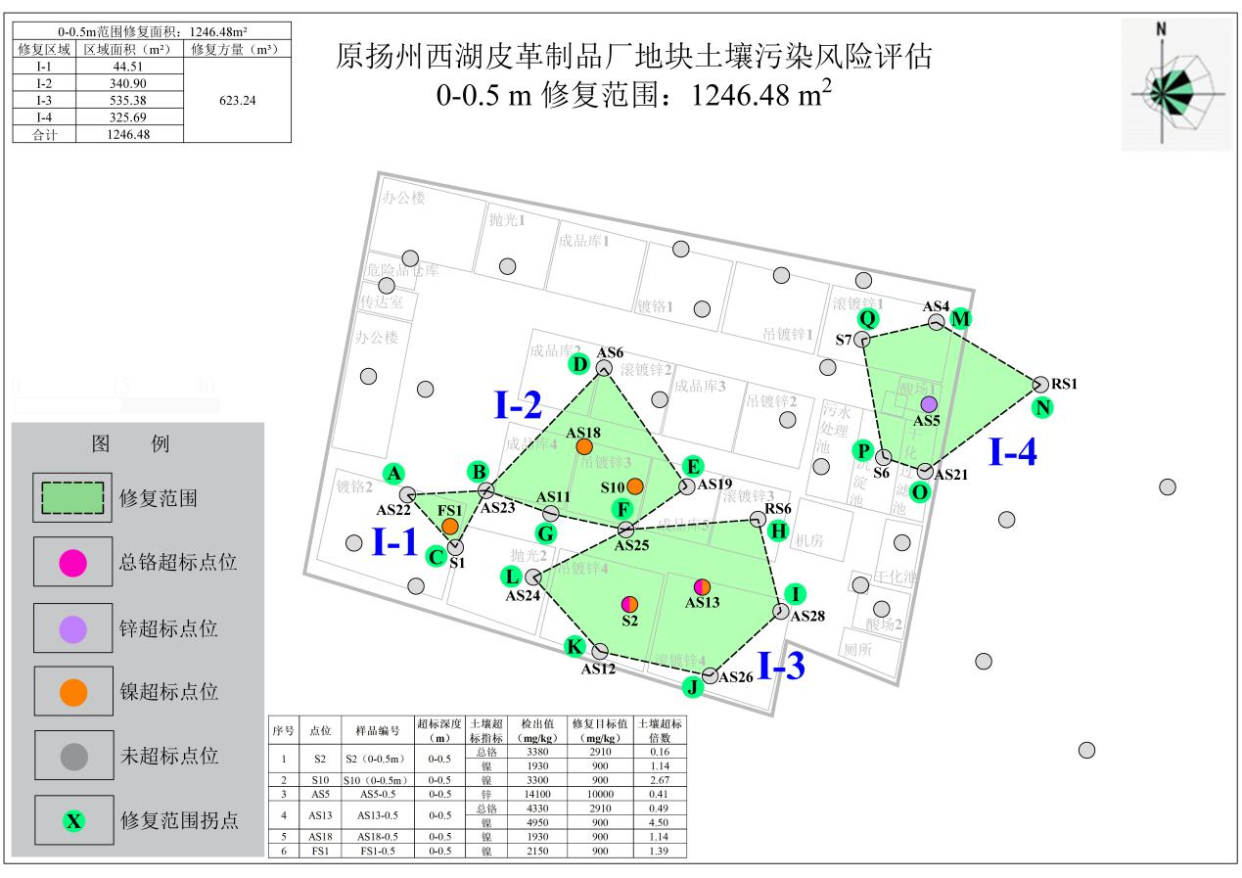
图1 第I层（0-0.5m）土壤污染范围图
表5 第II层（0.5-1.0m）土壤污染范围拐点坐标
序号 | 区域编号 | 拐点 | 拐点坐标（CGCS-2000坐标系）
序号 | 区域编号 | 拐点 | X（m） | Y（m）
1 | II-1 | A | 3589480.029 | 439239.573
2 | II-1 | B | 3589475.487 | 439247.545
3 | II-1 | C | 3589463.076 | 439244.024
4 | II-1 | D | 3589459.181 | 439231.950
5 | II-1 | E | 3589462.491 | 439222.681
6 | II-2 | F | 3589472.609 | 439265.872
7 | II-2 | G | 3589467.220 | 439279.602
8 | II-2 | H | 3589455.026 | 439282.266
9 | II-2 | I | 3589458.371 | 439261.617
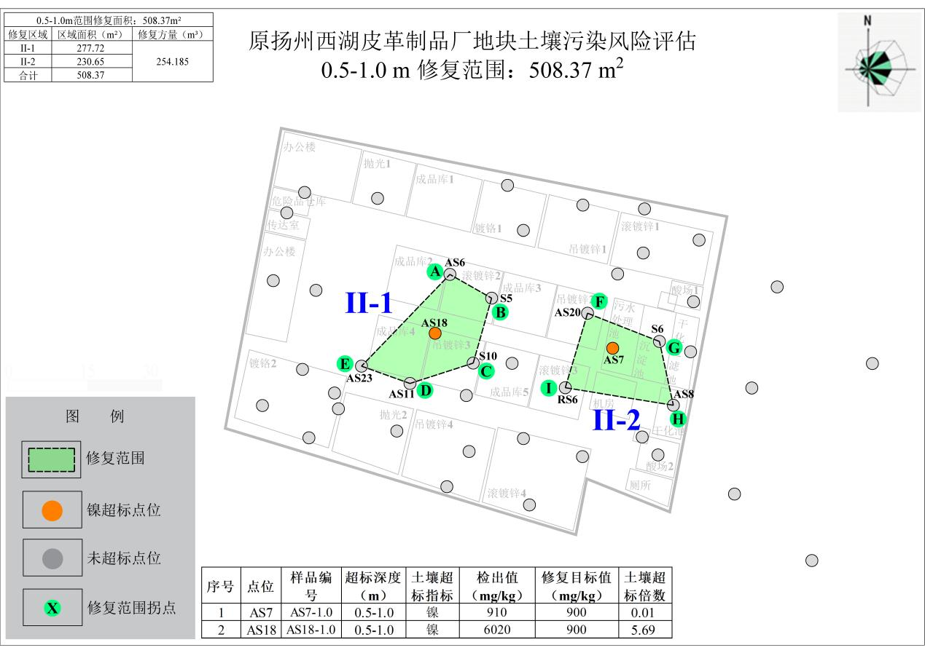
图2 第II层（0.5-1.0m）土壤污染范围图
表6 第III层（1.0-1.5m）土壤污染范围拐点坐标
序号 | 区域编号 | 拐点 | 拐点坐标（CGCS-2000坐标系）
序号 | 区域编号 | 拐点 | X（m） | Y（m）
1 | III-1 | A | 3589480.029 | 439239.573
2 | III-1 | B | 3589475.487 | 439247.545
3 | III-1 | C | 3589463.076 | 439244.024
4 | III-1 | D | 3589459.181 | 439231.950
5 | III-1 | E | 3589462.491 | 439222.681
6 | III-2 | F | 3589472.609 | 439265.872
7 | III-2 | G | 3589467.220 | 439279.602
8 | III-2 | H | 3589455.026 | 439282.266
9 | III-2 | I | 3589458.371 | 439261.617
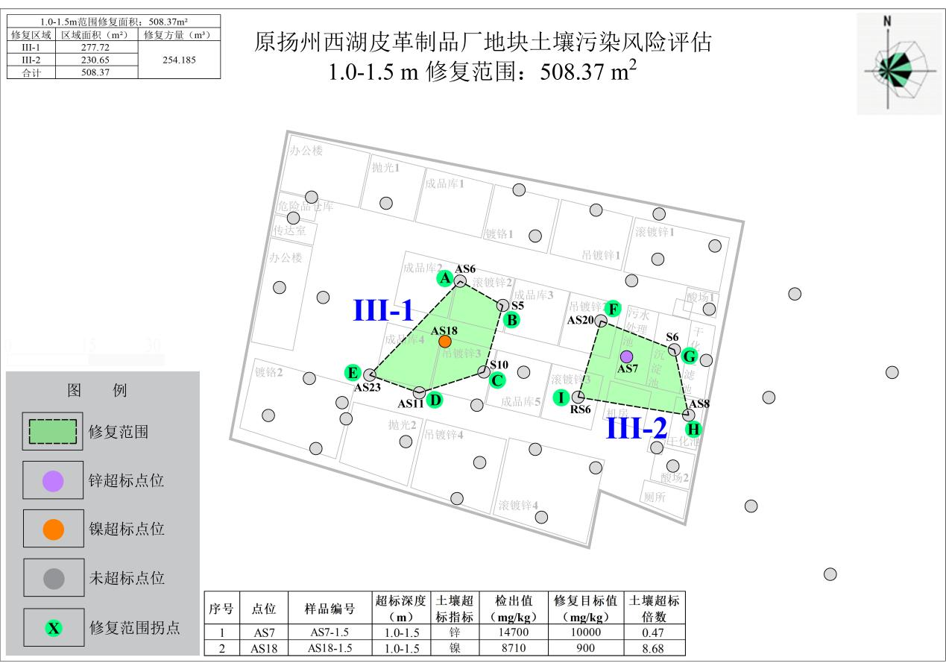
图3 第III层（1.0-1.5m）土壤污染范围图
表7 第IV层（1.5-2.0m）土壤污染范围拐点坐标
序号 | 区域编号 | 拐点 | 拐点坐标（CGCS-2000坐标系）
序号 | 区域编号 | 拐点 | X（m） | Y（m）
1 | IV-1 | A | 3589465.913 | 439270.678
2 | IV-1 | B | 3589467.220 | 439279.602
3 | IV-1 | C | 3589465.236 | 439285.557
4 | IV-1 | D | 3589458.320 | 439297.248
5 | IV-1 | E | 3589445.526 | 439279.333
6 | IV-1 | F | 3589448.958 | 439276.308
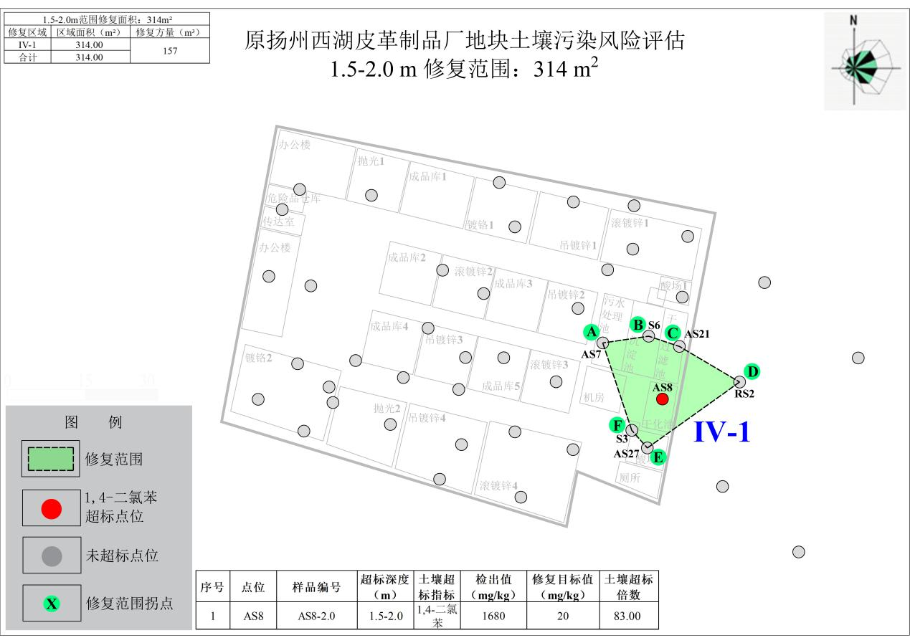
图4 第IV层（1.5-2.0m）土壤污染范围图
表8 第V层（2.0-2.5m）土壤污染范围拐点坐标
序号 | 区域编号 | 拐点 | 拐点坐标（CGCS-2000坐标系）
序号 | 区域编号 | 拐点 | X（m） | Y（m）
1 | V-1 | A | 3589465.913 | 439270.678
2 | V-1 | B | 3589467.220 | 439279.602
3 | V-1 | C | 3589465.236 | 439285.557
4 | V-1 | D | 3589458.320 | 439297.248
5 | V-1 | E | 3589445.526 | 439279.333
6 | V-1 | F | 3589448.958 | 439276.308
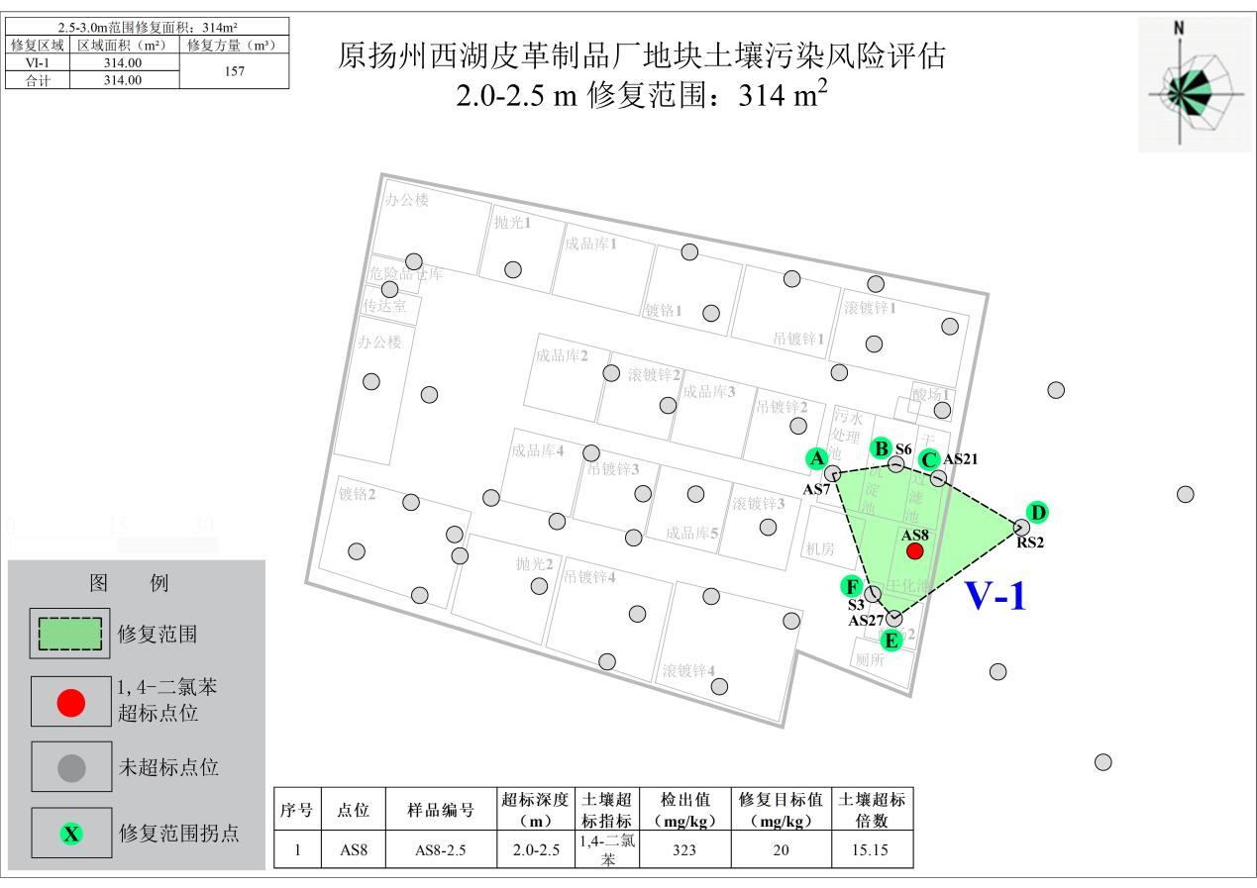
图5 第V层（2.0-2.5m）土壤污染范围图
表9 第VI层（2.5-3.0m）土壤污染范围拐点坐标
序号 | 区域编号 | 拐点 | 拐点坐标（CGCS-2000坐标系）
序号 | 区域编号 | 拐点 | X（m） | Y（m）
1 | VI-1 | A | 3589465.913 | 439270.678
2 | VI-1 | B | 3589467.220 | 439279.602
3 | VI-1 | C | 3589465.236 | 439285.557
4 | VI-1 | D | 3589458.320 | 439297.248
5 | VI-1 | E | 3589445.526 | 439279.333
6 | VI-1 | F | 3589448.958 | 439276.308
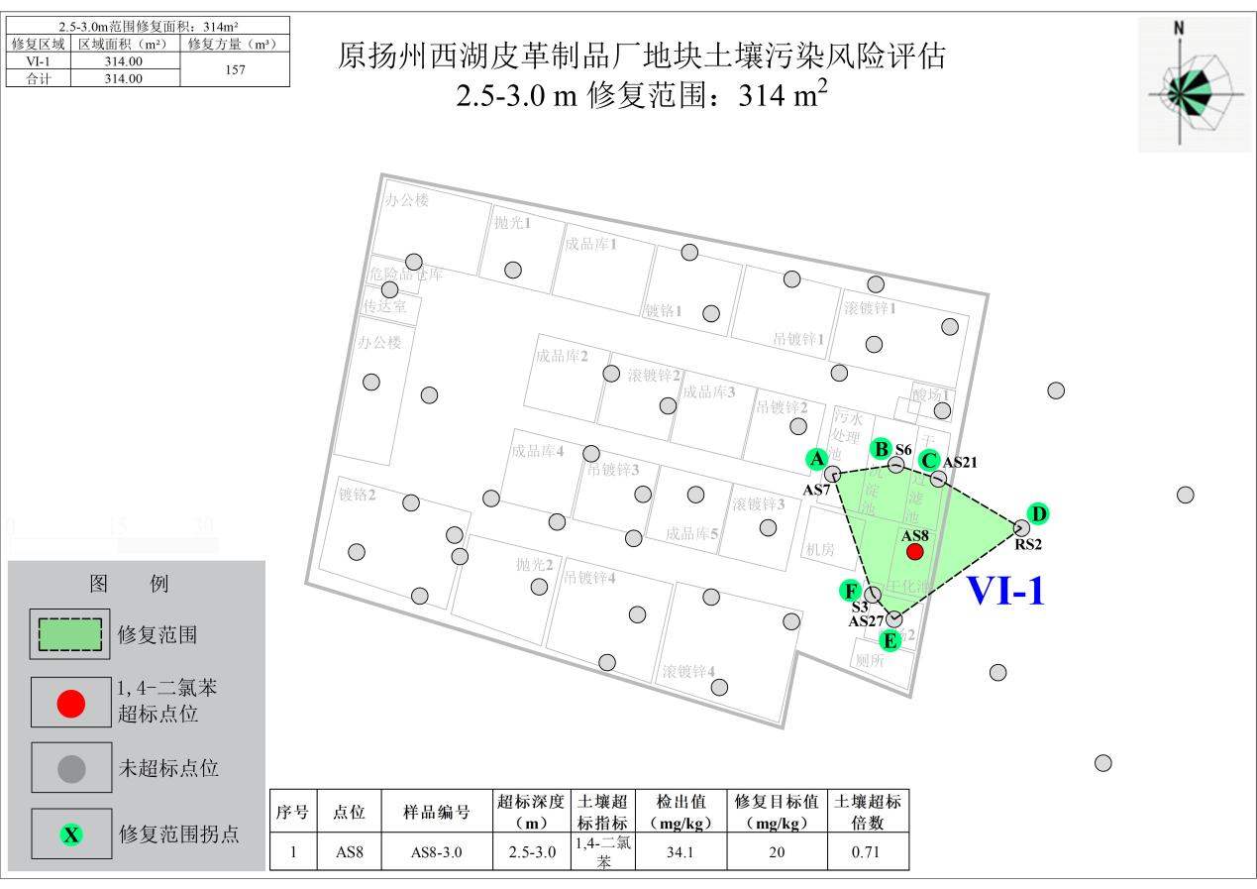
图6 第VI层（2.5-3.0m）土壤污染范围图
表10 第VII层（4.5-5.0m）土壤污染范围拐点坐标
序号 | 区域编号 | 拐点 | 拐点坐标（CGCS-2000坐标系）
序号 | 区域编号 | 拐点 | X（m） | Y（m）
1 | VII-1 | A | 3589465.913 | 439270.678
2 | VII-1 | B | 3589467.220 | 439279.602
3 | VII-1 | C | 3589465.236 | 439285.557
4 | VII-1 | D | 3589458.320 | 439297.248
5 | VII-1 | E | 3589445.526 | 439279.333
6 | VII-1 | F | 3589448.958 | 439276.308
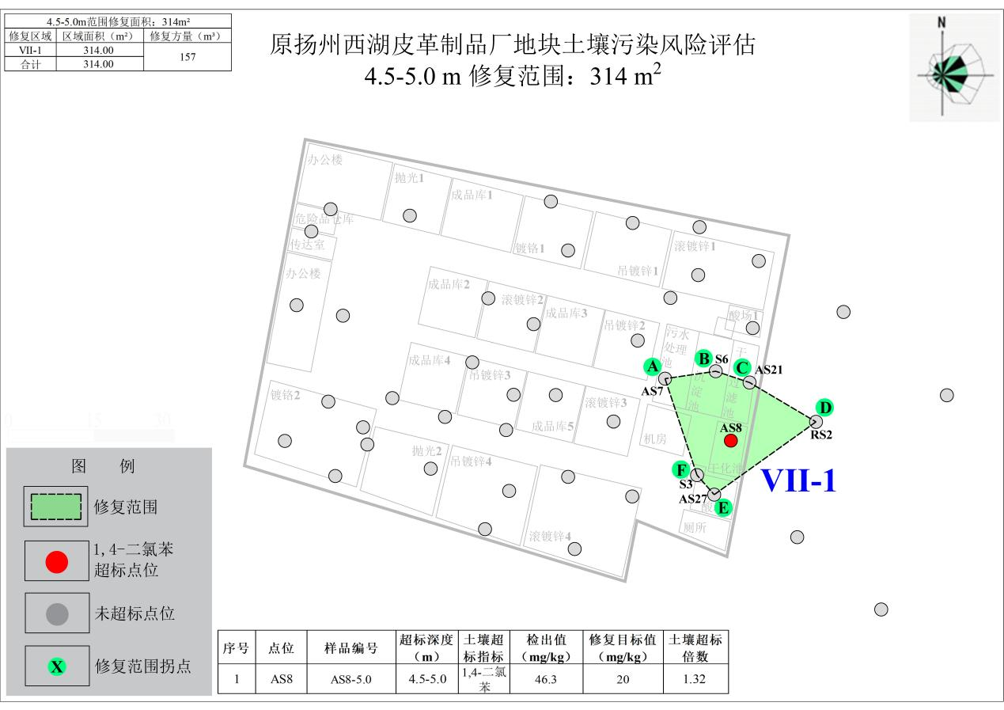
图7 第VII层（4.5-5.0m）土壤污染范围图
根据风险评估报告，地下水需修复污染物为1,4-二氯苯、氯苯、1,2-二氯苯，修复面积为450.48m²，修复方量为168.93m³。
表11 地下水污染范围拐点坐标
序号 | 区域编号 | 拐点 | 拐点坐标（CGCS-2000坐标系）
序号 | 区域编号 | 拐点 | X（m） | Y（m）
1 | D-1 | A | 3589468.298 | 439288.099
2 | D-1 | B | 3589458.320 | 439297.248
3 | D-1 | C | 3589446.839 | 439291.418
4 | D-1 | D | 3589445.526 | 439279.333
5 | D-1 | E | 3589452.959 | 439271.433
6 | D-1 | F | 3589465.913 | 439270.678
7 | D-1 | G | 3589467.220 | 439279.602
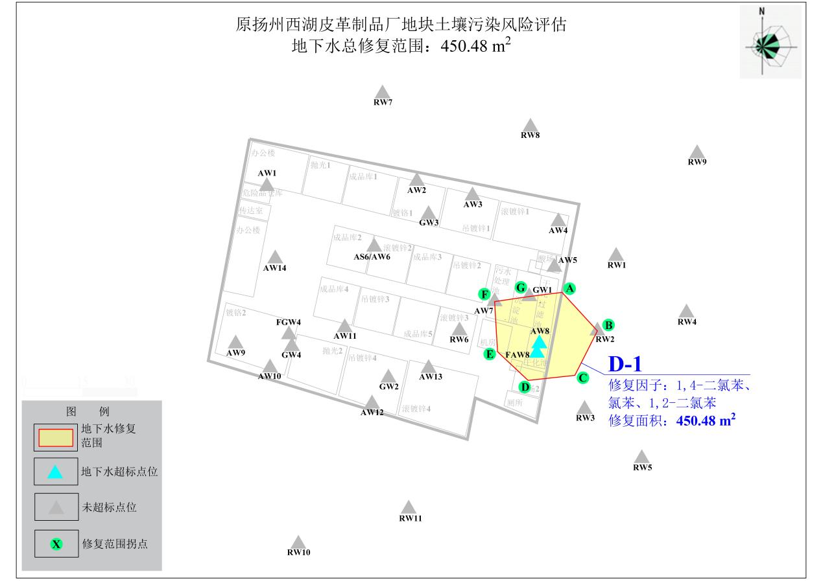
图8 地下水污染总范围图

（3）技术路线
建议采用污染土壤和地下水协同治理的模式，对污染土壤采用水泥窑等协同处置技术，对污染地下水采用清挖抽出处理的修复技术。
五、设计成果
设计文件内容应包括（但不限于）：
1、设计文件
（1）项目背景；
（2）地块风险识别；
（3）修复方案设计；
（4）环境管理方案；
（5）工程量和施工进度；
（6）图纸；
2、项目管理组织方案
（1）工程概况；
（2）前期工作回顾；
（3）施工总体部署；
（4）专项施工方案；
（5）二次污染防控措施；
（6）修复效果自评估监测；
（7）资源配置及保证措施；
（8）安全文明施工；
（9）特殊季节施工措施；
（10）施工过程风险防范措施和应急方案。

第七章 发包人提供的资料
详见附件

第八章 投标文件格式

封面（资格审查文件）

（项目名称）

投标文件

资格审查文件

投标人： （盖单位公章）
法定代表人或其委托代理人： （签字或印章）
年 月 日

目 录

包括但不限于以下内容：

1、企业营业执照；

2、企业资质证书；

3、安全生产许可证；

4、工程总承包项目经理资格证书；

安全生产考核B证 (项目经理为建造师资质投标时提供)；

提供投标人近3个月(2025年3月至2025年5月）任意一个月为项目负责人、授权委托人正常缴纳养老保险。（应提供由社保部门出具的养老保险证明；如当地社保管理部门明确的最大查询期与招标文件规定的月份不一致时，须提供社保管理部门的文件规定）。截止日前成立不足3个月的新办企业只需提供缴纳名册（名册中包含授权委托人、拟派项目负责人）；新成立企业距投标截止日不足30日的，可不提供证明材料（以新办企业营业执照发放日期为准）

工程总承包项目经理以及投标企业类似业绩证明材料；

投标安全承诺书；

工程总承包项目经理无在建工程承诺书；

联合体协议书（如有）；

其他：招标公告及招标文件要求提供的其他材料；

法定代表人身份证明

投标人：
单位性质：
地址：
成立时间：年月日
经营期限：
姓名：性别：
年龄：职务：
系（投标人名称）的法定代表人。
特此证明。

投标人：（盖单位章）
年 月 日

授权委托书

本人 （姓名）系 （投标人名称）的法定代表人，现委托 （姓名）为我方代理人。代理人根据授权，以我方名义签署、澄清、说明、补正、递交、撤回、修改 （项目名称）工程总承包投标文件、签订合同和处理有关事宜，其法律后果由我方承担。
委托期限： 。
代理人无转委托权。
附：法定代表人身份证明

申 请 人： （盖单位公章）
法定代表人： （签字或印章）
身份证号码：
委托代理人： （签字或印章）
身份证号码：
联系电话：
年 月 日

承 诺 书（无在建工程）

致： （招标人名称）
我公司自愿参加贵单位（公司） 项目的投标，并接受对我公司的资格审查，我公司承诺：根据贵单位（公司）提出的资格审查合格条件标准和要求，本公司没有因骗取中标或者严重违约以及发生重大工程质量、安全生产事故等问题，被有关部门暂停投标资格并在暂停期内，拟任总承包项目经理 无任何在建工程项目。本公司递交的资格审查申请书中的内容没有隐瞒、虚假、伪造等弄虚作假行为。发现该行为，贵公司可以拒绝我公司投标，如已中标，可取消我公司中标资格，并接受主管部门对我公司弄虚作假、违反公平和诚实信用原则做出的任何处理。

单位：（公章）

法定代表人（签字或盖章）：

项目经理签名：

年 月 日

投标安全承诺书

本单位郑重承诺:我单位如中标，在 工程施工过程中，严格遵守《建筑法》、《安全生产法》、《建设工程安全生产管理条例》、《安全生产许可证条例》、《施工企业安全生产评价标准》、《建筑施工安全检查标准》、《危险性较大的分部分项工程安全管理规定》等法律法规、规范标准和各项规定。
建立健全各项安全生产管理体系和安全生产管理责任制，按要求设置安全生产管理机构和配备专职安全管理人员，落实各项安全生产管理制度，保证安全文明施工措施费的投入和使用，编制、审核及实施施工组织设计和专项施工方案，制定和实施安全生产教育培训计划，开展安全生产检查和落实事故隐患整改措施，确保工程建设施工过程中安全生产，依法承担和落实建设工程安全生产主体责任。
单位法定代表人 将授权 为本工程项目经理。
承诺期内，若违反上述承诺内容，本企业和承诺人愿意接受主管部门及其他有关部门依据有关法律法规给予的处罚。
法定代表人（签名） |  | 承诺日期

联系方式
投标项目经理  （签名） |  | 承诺日期

联系方式

（单位公章）

联合体协议书（如有）

联合体协议书

（所有成员单位名称）自愿组成 （联合体名称） 联合体，共同参加 （项目名称）投标。现就联合体投标事宜订立如下协议。
1、 （某成员单位名称）为（联合体名称）牵头人。
2、联合体牵头人合法代表联合体各成员负责本招标项目投标文件编制和合同谈判活动，并代表联合体提交和接收相关的资料、信息及指示，并处理与之有关的一切事务，负责合同实施阶段的主办、组织和协调工作。
3、联合体将严格按照招标文件的各项要求，递交投标文件，履行合同，并对外承担连带责任。
4、联合体各成员单位内部的职责分工如下： 。
5、约定按如下方式（在对应□里打√）向招标人开票收款：
□由联合体牵头人开票收款
□联合体各成员单位按照职责分工，分别开票收款
6、本协议书自签署之日起生效，合同履行完毕后自动失效。
7、本协议书一式 份，联合体成员和招标人各执一份。
注：本协议书由委托代理人签字的，应附法定代表人签字的授权委托书。
牵头人名称： （盖单位章）
法定代表人或其委托代理人： （签字）
成员名称： （盖单位章）
法定代表人或其委托代理人： （签字）

封面（商务标）

（项目名称）

投标文件

商务标

招标编号：

申请人： （盖单位公章）
法定代表人或其委托代理人： （签字或印章）
年 月 日

投标函

1、根据你方项目编号为（招标编号）的（工程名称）工程总承包招标文件，遵照《中华人民共和国招标投标法》等有关规定，经踏勘项目现场和研究上述招标文件的投标须知、合同条款、工程建设标准、发包人要求及其他有关文件后，我方愿以人民币（大写） 元（RMB￥ 元）的工程总承包报价，总工期 日历天，按合同约定实施本项目的设计-施工-采购工程总承包，并承担任何质量缺陷保修责任。我方保证工程质量达到标准。
2、我方承诺不存在第二章“投标人须知”第1.4.3项和第1.4.4项规定的任何一种情形。
3、我方承诺拟派项目负责人满足第二章“投标人须知”第1.4.1项中对项目负责人是否有在建工程的相关要求。
4、我方承诺在本次投标过程中无弄虚作假和串通投标等违法、违规行为，并愿意承担因弄虚作假和串通投标所引起的一切法律责任。
5、我方承诺在投标有效期内不修改、撤销投标文件。
6、如我方中标：
（1）我方承诺在收到中标通知书后，在中标通知书规定的期限内与你方签订合同。
（2）我方承诺按照招标文件规定向你方递交履约担保。
（3）我方承诺在合同约定的期限内完成并移交全部合同工程。
7、其他：

投标人：（盖单位公章）

单位地址：

法定代表人或其委托代理人：（签字或盖章）

邮政编码：
电话：
传真：

日期： 年 月 日

投标函附录
条款名称 | 约定内容 | 备注
工程总承包项目经理 | 姓名：  职业资格证书（职称证书）名称及等级：
□设计负责人 | 姓名：  职业资格证书（职称证书）名称及等级：
□施工项目经理 | 姓名：  职业资格证书（职称证书）名称及等级：
投标有效期 | 天数:日历天（从投标截止之日算起）
工期 | 总工期： 天，  设计开工日期： 年 月 日  施工开工日期： 年 月 日  工程竣工日期： 年 月 日  节点工期：
是否接受招标文件中的合同条款 | 是
是否响应招标文件中的技术标准及要求 | 是
工程质量 | □设计：  □施工：  □其他：
再发包工程
分包工程
是否响应招标文件中的招标范围 | 是
……

法定代表人身份证明

投标人：
单位性质：
地址：
成立时间：年月日
经营期限：
姓名：性别：
年龄：职务：
系（投标人名称）的法定代表人。
特此证明。

投标人：（盖单位章）
年 月 日

授权委托书

本人（姓名）系（投标人名称）的法定代表人，现委托（姓名）为我方代理人。代理人根据授权，以我方名义签署、澄清、说明、补正、递交、撤回、修改（项目名称）工程总承包投标文件、签订合同和处理有关事宜，其法律后果由我方承担。
委托期限：。
代理人无转委托权。
附：法定代表人身份证明

投标人：（盖单位章）

法定代表人：（签字）

身份证号码：

委托代理人：（签字）

身份证号码：

年 月 日

投标人基本情况表

投标人名称
注册地址 |  |  |  |  | 邮政编码
联系方式 | 联系人 |  |  |  | 电话
联系方式 | 传真 |  |  |  | 网址
企业统一社会信用代码
法定代表人 | 姓名 |  | 技术职称 |  |  |  | 电话
技术负责人 | 姓名 |  | 技术职称 |  |  |  | 电话
成立时间 |  |  | 员工总人数：
企业资质等级 |  |  | 其中 | 工程总承包  项目经理
营业执照号 |  |  | 其中 | 高级职称人员
注册资金 |  |  | 其中 | 中级职称人员
开户银行 |  |  | 其中 | 初级职称人员
账号 |  |  | 其中 | 技工
经营范围
备注

注：联合体各方分别填写

项目管理机构组成表

序号 | 职务 | 姓名 | 执业或职业资格证明 |  |  | 职称 |  | 备注
序号 | 职务 | 姓名 | 证书名称 | 级别 | 证书编号 | 职称专业 | 级别
1 | 工程总承包项目经理
2 | 设计
2.1 | 设计负责人
2.2 | ……
3 | 施工
3.1 | 施工项目经理
3.2 | ……
4 | 采购（如有）
4.1 | 采购经理
4.2 | ……

工程总承包项目经理及主要项目管理人员简历表
姓名 |  |  | 性别 |  |  | 年龄
职务 |  |  | 职称 |  |  | 学历
职业资格证书（职称证书）名称及等级、证书号 |  |  |  | 专业
参加工作时间 |  |  |  | 从事项目经理年限
工作简历

注：本表根据项目的具体特点在招标文件中明确要求填报的具体人员

投标人类似工程业绩一览表

序号 | 发包人名称 | 工程名称  及建设地点 | 建设  规模 | 项目  经理 | 合同金额  （万元） | 开竣工  日期

拟分包计划表

序  号 | 拟分包项目名称、范围及理由 | 拟选分包人 |  |  |  |  | 备注
序  号 | 拟分包项目名称、范围及理由 | 拟选分包人名称 |  | 注册地点 | 企业资质 | 有关业绩 | 备注
 |  | 1
 |  | 2
 |  | 3
 |  | 1
 |  | 2
 |  | 3
备注：本表所列分包仅限于承包人其承包工程范围内的非主体、非关键工程。

日期： 年 月 日

封面（经济标）
（项目名称）

投标文件

经济标

招标编号：

年 月 日

工程总承包报价

投标分项报价汇总表

序号 | 分项名称 | 范围、规模 | 工作内容 | 投标报价 | 备注
1 | 工程设计费
1.1 | 工程设计
1.2 | ……
2 | 建设工程费
2.1 | 工程施工
2.2 | 专业工程暂估价
2.3 | ……
3 | 设备采购费（如有）
3.1 | 设备采购
4 | 总承包其他费
4.1
5 | 暂列金额
5.1 | 暂列金额
工程总承包报价

投标人：（盖单位章）

法定代表人或其委托代理人：(签字或盖章)
日期: 年 月 日

注：投标报价附表的格式及内容可由投标人根据项目具体情况修改调整。

各投标分项报价明细表
（略）

封面（技术标）
（项目名称）

投标文件

技术标

招标编号：

年 月 日

设计文件
（略）
项目管理组织方案
（略）
投标人参加投标确认函

江苏时代投资咨询有限公司：
本单位将参加贵公司于 月 日开标的采购编号为 的 项目的投标。本单位已在网站成功下载标书，特发函确认。
（单位公章）
年 月 日

附：
投标人联系表
单位名称
单位地址
法定代表人 |  | 邮 编
单位电话 |  | 传真号码
项目联系人 |  | 邮 箱
联系人电话 |  | 联系人手机
所投分包 | /
备注：
1、请准备参与本项目投标的投标人如实填写（以上信息均为必填内容）后邮件至采购代理机构（邮 箱：2535112693@qq.com，电话：18652792880）。
2、因供应商填写有误，造成以上信息资料的不实将由投标人承担责任。

